

TRƯỜNG ĐẠI HỌC GIAO THÔNG VẬN TẢI
KHOA CÔNG NGHỆ THÔNG TIN
----o0o----



BÁO CÁO
BÀI TẬP HỌC PHẦN CÔNG NGHỆ PHẦN MỀM

ĐỀ TÀI:

TÌM HIỂU MÔ HÌNH PHÁT TRIỂN PHẦN MỀM
AGILE/SCRUM VÀ ỨNG DỤNG TRONG VIỆC
XÂY DỰNG HỆ THỐNG WEB MẠNG XÃ HỘI

Giảng viên hướng dẫn: | TS. Nguyễn Đức Dư
Sinh viên thực hiện: | Đỗ Tuấn (L) - 233630691
 | Đoàn Ngọc Thái – 233630679
 | Lê Đình Huy – 233620653
 | Nguyễn Nhật Trung – 233630687
 | Nguyễn Bá Minh Quân -233630672

Hà Nội, tháng 3 năm 2026

LỜI CẢM ƠN

Lời đầu tiên, nhóm chúng em xin gửi lời cảm ơn chân thành đến thầy Nguyễn Đức Dư vì sự tận tâm trong việc giảng dạy và truyền đạt những kiến thức quý báu của môn Công nghệ phần mềm.

Trong suốt quá trình học tập, chúng em đã nhận được sự hướng dẫn nhiệt tình và những giải đáp thắc mắc kịp thời từ thầy. Điều này không chỉ giúp nhóm nắm vững lý thuyết mà còn xây dựng được cái nhìn thực tiễn và hoàn thiện hơn về môn học.

Thông qua bài tập lớn này, nhóm mong muốn vận dụng những hiểu biết đã tích lũy để giải quyết bài toán thực tế. Dù đã nỗ lực hết mình trong quá trình nghiên cứu và thực hiện, bài làm chắc chắn không tránh khỏi những thiếu sót. Chúng em rất mong nhận được những ý kiến đóng góp, nhận xét từ thầy về cả chuyên môn lẫn những kinh nghiệm sống quý báu để chúng em ngày càng hoàn thiện hơn.

Sau cùng, chúng em xin kính chúc thầy thật nhiều sức khỏe, hạnh phúc và gặt hái được nhiều thành công hơn nữa trong sự nghiệp giảng dạy.

Chúng em xin chân thành cảm ơn!

BẢNG PHÂN CÔNG VÀ ĐÁNH GIÁ
STT | Họ và tên | Công việc | Đánh giá | Ghi chú
1 | Đỗ Tuấn | Quản lý dự án: Lập kế hoạch, phân chia công việc, theo dõi và đánh giá tiến độ thực hiện của các thành viên.Thiết kế giao diện: Khởi tạo dự án, thiết kế giao diện người dùng và trực tiếp phát triển Frontend. Triển khai: Thực hiện Deploy hệ thống lên các nền tảng Render và Vercel. Biên soạn báo cáo tổng kết và thiết kế Slide thuyết trình. | Hoàn thành
2 | Đoàn Ngọc Thái | Thiết kế kiến trúc hệ thống Backend.Thiết kế và tối ưu hóa lược đồ cơ sở dữ với Prisma ORM. Xây dựng toàn bộ hệ thống RESTful API. Triển khai hệ thống kiểm thử tự động bằng Vitest/Supertest. | Hoàn thành
3 | Lê Đình Huy | Xây dựng Cơ sở dữ liệu, vẽ các sơ đồ . Test các testcase cuối sprints, các test cuối cùng. Hoàn thiện báo cáo sprints và báo cáo tổng kết cuối cùng. | Hoàn thành
4 | Nguyễn Nhật Trung | Chuẩn bị tài liệu nghiên cứu. Làm slide. Test các testcase cuối sprints, các test cuối cùng. Hoàn thiện báo cáo sprints và báo cáo tổng kết cuối cùng. | Hoàn thành
5 | Nguyễn Bá Minh Quân | Chuẩn bị tài liệu nghiên cứu. Làm báo cáo tổng kết. Test các testcase cuối sprints, các test cuối cùng. Hoàn thiện báo cáo sprints và báo cáo tổng kết cuối cùng. | Hoàn thành

MỤC LỤC
LỜI CẢM ƠN 2
BẢNG PHÂN CÔNG VÀ ĐÁNH GIÁ 3
MỤC LỤC 4
DANH MỤC BẢNG BIỂU 8
DANH MỤC HÌNH ẢNH 9
Lời mở đầu 10
CHƯƠNG 1. Tổng quan dự án phần mềm 11
1.1. Phân tích thực trạng và khảo sát 11
1.2. Xác định bài toán cần giải quyết 11
1.3. Tổng quan 12
CHƯƠNG 2. Quản lý dự án 13
2.1. Ước lượng công việc 13
2.2. Ước lượng chi phí 14
2.3. Phân công công việc 15
CHƯƠNG 3. Quy trình phát triển phần mềm 17
3.1. Nghiên cứu khả thi 17
3.2. Phát triển phần mềm theo mô hình Agile quy trình Scrum 17
3.2.1. Agile là gì? 17
3.2.2. Ưu điểm, nhược điểm của Agile 18
3.2.3. Đặc trưng của Agile 18
3.2.4. Scrum là gì? 19
3.2.5. Đặc điểm của Scrum 20
3.2.6. Ưu nhược điểm của mô hình Scrum 20
3.2.7. Quy trình 21
3.3. Đặc tả phần mềm 21
3.3.1. Đặc tả yêu cầu 21
3.3.2. Đánh giá yêu cầu 23
CHƯƠNG 4. Thiết kế phần mềm 25
4.1. Thiết kế kiến trúc 25
4.1.1. Kiến trúc tổng quan 25
4.1.2. Thành phần hệ thống 25
4.2. Đặc tả trừu tượng 26
4.2.1. Phạm vi hệ thống 26
4.2.2. Các thành phần chính 26
4.3. Thiết kế giao diện 27
4.3.1. Mô tả tổng quan giao diện 27
4.3.2. Luồng tương tác hoạt động 28
4.4. Use case diagram 29
4.5. Activity Diagram 29
4.5.1. laQuy trình đăng nhập, đăng xuất 30
4.5.2. Quy trình đăng bài viết 30
4.5.3. Quy trình tương tác bài viết 31
4.5.4. Quy trình tương tác người dùng 32
CHƯƠNG 5. Chi tiết các vòng phát triển 33
5.1. Mục tiêu 33
5.2. Cách nhóm áp dụng mô hình Agile 33
5.3. Kế hoạch tổng thể các sprint 34
5.4. Chi tiết Sprint 0: Chuẩn bị và thiết kế hệ thống 34
5.5. Chi tiết Sprint 1: Chức năng cốt lõi 36
5.6. Chi tiết Sprint 2: Tương tác xã hội 37
5.7. Chi tiết Sprint 3: Hoàn thiện tính năng người dùng 39
5.8. Chi tiết Sprint 4: Ổn định, kiểm thử và phát hành 41
5.9. Bảng tổng hợp kiểm thử theo sprint 42
5.10. Đánh giá hiệu quả áp dụng Agile trong dự án 42
5.11. Kết luận chương 43
CHƯƠNG 6. Lập trình 44
6.1. Ngôn ngữ Typescripts 44
6.2. Công nghệ sử dụng 44
6.3. Xây dựng backend 45
6.3.1. Cấu trúc dự án 45
6.3.2. Hệ thống API 45
6.4. Xây dựng frontend 46
6.4.1. Cấu trúc frontend 46
6.5. Xây dựng database 47
6.6. Triển khai hệ thống 49
6.6.1. CI/CD 49
6.6.2. Environment Variables 50
CHƯƠNG 7. Cài đặt và kiểm thử phần mềm 52
7.1. Mục tiêu 52
7.2. Môi trường cài đặt và công nghệ sử dụng 52
7.2.1. Môi trường phần cứng/phần mềm 52
7.2.2. Cấu trúc thư mục triển khai 52
7.2.3. Quy trình cài đặt hệ thống 53
7.2.4. Kiểm tra hệ thống sau cài đặt 53
7.3. Giới thiệu chung về kiểm thử phần mềm 53
7.4. Quy trình kiểm thử phần mềm 54
7.4.1. Khái niệm kiểm thử phần mềm 54
7.4.2. Khởi tạo dữ liệu kiểm thử 54
7.4.3. Chiến lược kiểm thử theo mô hình Agile 55
7.5. Các mức kiểm thử đã áp dụng 55
7.5.1. Unit test / Route-level test (Backend) 55
7.5.2. Integration test với DB thật 55
7.5.3. Frontend test tự động 55
7.5.4. API test thủ công 56
7.5.5. Kiểm thử giao diện và trải nghiệm 56
7.6. Kiểm thử tự động trong CI 56
7.6.1. Pipeline CI hiện tại Workflow CI gồm các job: 56
7.6.2. Kết quả thực tế pipeline 56
7.7. Kết quả kiểm thử theo chức năng 57
7.8. Đánh giá mức độ hoàn thiện phần cài đặt và kiểm thử 58
7.9. Kết luận: 58
CHƯƠNG 8. Phát triển và cải tiến phần mềm 59
8.1. Giai đoạn 1: Củng cố và Tối ưu hóa (Ngắn hạn) 59
8.2. Giai đoạn 2: Nâng cấp trải nghiệm và Kiểm định (Trung hạn) 59
8.3. Giai đoạn 3: Mở rộng hệ sinh thái và Nghiệp vụ (Dài hạn) 59
Kết luận 61
Tài liệu tham khảo 62

DANH MỤC BẢNG BIỂU
Bảng 2.1. Bảng ước lượng công việc 13
Bảng 2.2. Bảng dự trù chi phí 14
Bảng 2.3. Bảng phân công công việc 16
Bảng 5.1. Các vai trò trong dự án 33
Bảng 5.2. Bảng các hoạt động nghi thức 33
Bảng 5.3. Các tạo tác 34
Bảng 5.4. Bảng kế hoạch tổng thể 34
Bảng 5.5. Bảng Sprint Backlog Sprint 0 35
Bảng 5.6. Bảng Kiểm thử Sprint 0 35
Bảng 5.7. Bảng Retrospective Sprint 0 36
Bảng 5.8. Bảng Sprint BacklogSprint 1 36
Bảng 5.9. Bảng Kiểm thử Sprint 1 37
Bảng 5.10. Bảng Retrospective Sprint 1 37
Bảng 5.11. Bảng Sprint Backlog-Sprint 2 38
Bảng 5.12. Bảng Kiểm thử Sprint 2 38
Bảng 5.13. Bảng Retrospective Sprint 2 39
Bảng 5.14. Bảng Sprint Backlog-Sprint 3 39
Bảng 5.15. Bảng Kiểm thử Sprint 3 40
Bảng 5.16. Bảng Retrospective Sprint 3 41
Bảng 5.17. Bảng Sprint Backlog Sprint 4 41
Bảng 5.18. Bảng Kiểm thử Sprint 4 42
Bảng 5.19. Bảng Retrospective Sprint 4 42
Bảng 5.20. Tổng hợp kiểm thử 42
Bảng 6.1. Các công nghệ được sử dụng và mục đích 45
Bảng 7.1. Môi trường triển khai phát triển và kiểm thử 52
Bảng 7.2. Checklist kiểm tra nhanh sau cài đặt 53
Bảng 7.3. Kết quả kiểm thử chức năng chính 58

DANH MỤC HÌNH ẢNH
Hình 3.1. Mô hình Agile 18
Hình 3.2. Mô hình Agile - quy trình Scrum 20
Hình 4.1. Sơ đồ UseCase 29
Hình 4.2. Biểu đồ quy trình đăng nhập, đăng xuất 30
Hình 4.3. Biều đồ quy trình đăng bài viết 31
Hình 4.4. Biểu đồ quy trình tương tác bài viết 32
Hình 4.5. Biểu đồ quy trình tương tác người dùng 32
Hình 6.1. Cơ sở dữ liệu PostgreSQL(Supabase) 47
Hình 7.1. Quy trình kiểm thử phần mềm 54

Lời mở đầu

Trong kỷ nguyên số hóa, các nền tảng mạng xã hội đã trở thành hệ sinh thái thiết yếu, đặt ra những thách thức không nhỏ về việc xử lý dữ liệu lớn và tương tác thời gian thực. Tuy nhiên, việc phát triển một hệ thống phần mềm hiện đại không chỉ dừng lại ở các dòng mã lệnh, mà còn nằm ở khả năng quản lý quy trình sản xuất một cách khoa học và tối ưu.

Với đặc thù của các dự án công nghệ hiện nay là yêu cầu người dùng luôn thay đổi và tính cạnh tranh cao, việc áp dụng các phương pháp luận Công nghệ phần mềm truyền thống (Waterfall) dần bộc lộ những hạn chế về độ trễ. Nhận thức được điều đó, nhóm chúng em đã lựa chọn mô hình Agile (Phát triển phần mềm linh hoạt) làm kim chỉ nam cho dự án này. Việc chia nhỏ quá trình phát triển thành các giai đoạn nước rút (Sprints) giúp nhóm tối ưu hóa hiệu suất, thích ứng nhanh chóng với các thay đổi và đảm bảo chất lượng sản phẩm đầu ra.

Thông qua dự án xây dựng mạng xã hội Paper, nhóm mong muốn vận dụng các kiến thức cốt lõi về phân tích thiết kế hệ thống, quản lý cơ sở dữ liệu và đặc biệt là quy trình Agile để giải quyết bài toán thực tế. Đây không chỉ là một sản phẩm công nghệ, mà còn là kết quả của việc thực hành tư duy kỹ trị và tinh thần làm việc nhóm chuyên nghiệp trong Công nghệ phần mềm.

Báo cáo sẽ bao gồm các nội dung chính như sau:
Chương 1: Tổng quan dự án phần mềm.
Chương 2: Quản lý dự án.
Chương 3: Quy trình phát triển phần mềm.
Chương 4: Thiết kế phát triển phần mềm.
Chương 5: Chi tiết các vòng phát triển.
Chương 6: Lập trình
Chương 7: Cài đặt và kiểm thử phần mềm.
Chương 8: Hướng phát và cải tiến phần mềm.

Tổng quan dự án phần mềm

Phân tích thực trạng và khảo sát
Dựa trên báo cáo Digital 2026: Vietnam (DataReportal), thị trường mạng xã hội (MXH) tại Việt Nam tiếp tục ghi nhận sự tăng trưởng ổn định và đóng vai trò không thể thiếu trong đời sống số của người dân.
- Quy mô người dùng: Tính đến tháng 10/2025, Việt Nam có 79,0 triệu người dùng MXH hoạt động, tương đương với 77,6% tổng dân số (ước tính ~102 triệu người).
- Tốc độ tăng trưởng: So với cuối năm 2024, số lượng người dùng đã tăng thêm 5,3 triệu (+7,2%), cho thấy dư địa phát triển vẫn còn rất lớn dù thị trường đã ở mức bão hòa cao.
- Chỉ số thâm nhập: MXH hiện tiếp cận đến 92,3% tổng số người dùng Internet tại Việt Nam (85,6 triệu người). Đặc biệt, ở nhóm đối tượng trưởng thành (trên 18 tuổi), tỷ lệ này đạt mức 106,4% (do đặc thù một cá nhân sở hữu nhiều tài khoản trên các nền tảng khác nhau).
- Cơ cấu giới tính: Tỷ lệ người dùng khá cân bằng với 49,4% nữ và 50,6% nam, phản ánh tính phổ quát của MXH không phân biệt giới tính.
Thị trường MXH Việt Nam là sự cạnh tranh gay gắt giữa các "ông lớn" quốc tế và nền tảng nội địa hàng đầu.
- Facebook: 79,0 triệu người dùng với tỉ lệ tăng trưởng 7,2%
- Zalo: 78, 3 triệu người dùng với tỉ lệ tăng trưởng 0,9%
- TikTok: 76,1 triệu người dùng với tỉ lệ tăng trưởng 9,9%
Theo khảo sát của Hội Sinh viên Việt Nam, hành vi sử dụng mạng xã hội có sự phân hoá rõ rệt theo độ tuổi:
- Nhóm 18 – 29 tuổi: Nhóm người tích cực nhất với 51% dành hơn 3 giờ mỗi ngày trên các nền tảng số, trong đó có đến 19% dùng trên 5h. Mục đính chính là ưu tiên nội dung video ngắn.
- Nhóm 30 – 39 tuổi: Có xu hướng sử dụng cân bằng hơn, chủ yếu phục vụ công việc và duy trì kết nối, thời lượng phổ biến từ 1 – 2 giờ ngày.

Xác định bài toán cần giải quyết
Ý tưởng thực hiện dự án bắt nguồn từ sự chuyển dịch rõ nét trong hành vi người dùng trên không gian số. Trong bối cảnh bùng nổ thông tin hiện nay, người dùng đang dần đối mặt với hội chứng "quá tải" (Information Overload) trước các nền tảng mạng xã hội đa tính năng, vốn tích hợp quá nhiều quảng cáo và nội dung video định dạng ngắn.
Thông qua việc đó nhóm đã xác định được một thị trường ngách tiềm năng: sự thiếu vắng của các nền tảng tập trung tối ưu cho văn bản ngắn và tương tác thời gian thực. Từ những tiền đề đó, dự án Paper — một hệ sinh thái hướng tới trải nghiệm tối giản và kết nối tinh gọn — đã chính thức được hình thành.
Tại sao lại chọn xây dựng hệ thống này mà không phải phần mềm khác? để quyết định có nên xây dựng hệ thống hay không, nhóm phát triển đã đặt ra và giải quyết các câu hỏi cốt lõi: "Vấn đề hiện tại là gì? Nếu hệ thống không được xây dựng thì sao? Hệ thống đề xuất giải quyết được gì?".
Vấn đề hiện tại: Các hệ thống mạng xã hội truyền thống đang dần trở nên quá phức tạp.
Lựa chọn ngách thay vì làm một siêu hệ thống: Thay vì xây dựng một “siêu ứng dụng” thì nhóm quyết định tập trung vào những yếu tố cơ bản nhất của một ứng dụng mạng xã hội.

Tổng quan
Dự án Paper là một nền tảng mạng xã hội hiện đại được xây dựng với công nghệ fullstack JavaScript/TypeScript. Hệ thống bao gồm ba lớp chính: Frontend, Backend và Database.
Chức năng chính: Người dùng có thể đăng nhập qua Clerk, tạo bài viết, bình luận, thích nội dung, theo dõi bạn bè, tìm kiếm bài viết/người dùng, và nhận thông báo realtime. Các tính năng phụ trợ bao gồm tải lên hình ảnh qua UploadThing, quản lý hồ sơ cá nhân, và phân trang để tối ưu hiệu năng.
Công nghệ nổi bật:
- Xác thực an toàn với Clerk JWT.
- Quản lý dữ liệu frontend qua React Query.
- Cơ sở dữ liệu mạnh mẽ với 8 bảng được tối ưu bằng Prisma ORM.
- Kiểm thử tự động với Vitest và Supertest.
- Tài liệu API với Swagger UI.
Điểm mạnh: Cấu trúc rõ ràng, bảo mật tốt, dễ bảo trì và mở rộng. Cần cải thiện: Bổ sung test case, tối ưu hiệu năng với caching, thêm rate limiting, và tích hợp logging/monitoring cho production.
Dự án này sẵn sàng cho phát triển tiếp theo và có nền tảng vững chắc để triển khai trên cloud.

Quản lý dự án

Ước lượng công việc
Giai đoạn | Công việc | Mô tả
Quản lý dự án | Khảo sát yêu cầu dự án | Thu thập các yêu cầu tổng quan của dự án
 | Khởi tạo dự án | Thông báo triển khai dự án
 | Lập kế hoạch phạm vi dự án | Lập kế hoạch phạm vi dự án
 | Viết báo cáo tổng kết | Tổng kết công việc và viết báo cáo.
 | Rút kinh nghiệm | Rút kinh nghiệm cho dự án sau.
Phân tích và thiết kế hệ thống | Đặc tả chi tiết các yêu cầu | Mô tả những yêu cầu người dùng, lập kế hoạch triển khai các chức năng.
 | Thiết kế kiến trúc | Kiến trúc 3 tầng.
 | Thiết kế giao diện | Xây dựng các trang giao diện.
 | Thiết kế thành phần | Xác định giao diện giữa các thành phần, tích hợp các thành phần vào hệ thống. Thiết kế hệ thống cơ sở dữ liệu, API.
Lập trình | Tầng giao diện | Xây dựng trên nền tảng React, nơi giao tiếp trực tiếp với người dùng
 | Tầng logic | Sử dụng Express.js, xử lý các yêu cầu.
 | Cơ sở dữ liệu | Xây dựng cơ sở dữ liệu, lưu trữ, truy vấn dữ liệu.
 | CI/CD | Cấu hình môi trường. Triển khai trên render, vercel, github.
Kiểm thử | Kiểm thử đơn vị | Kiểm thử các chức năng chính.
 | Kiểm thử tích hợp toàn hệ thống | Kiểm thử tổng quan toàn bộ hệ thống
 | Sửa các lỗi tồn tại | Sửa các lỗi phát sinh trong quá trình kiểm thử
Đóng gói | Viết tài liệu hướng dẫn sử dụng phần mềm | Tạo bản hướng dẫn sử dụng phần mềm
 | Kết thúc dự án | Tổng kết dự án
          - Bảng ước lượng công việc

Ước lượng chi phí
Giai đoạn | Công việc | Mô tả | Chi phí
Quản lý dự án | Khảo sát yêu cầu dự án | Thu thập các yêu cầu tổng quan của dự án | 0đ
 | Khởi tạo dự án | Thông báo triển khai dự án | 0đ
 | Lập kế hoạch phạm vi dự án | Lập kế hoạch phạm vi dự án | 0đ
 | Viết báo cáo tổng kết | Tổng kết công việc và viết báo cáo. | 0đ
 | Rút kinh nghiệm | Rút kinh nghiệm cho dự án sau. | 0đ
Phân tích và thiết kế hệ thống | Đặc tả chi tiết các yêu cầu | Mô tả những yêu cầu người dùng, lập kế hoạch triển khai các chức năng. | 0đ
 | Thiết kế kiến trúc | Kiến trúc 3 tầng. | 0đ
 | Thiết kế giao diện | Xây dựng các trang giao diện. | 0đ
 | Thiết kế thành phần | Xác định giao diện giữa các thành phần, tích hợp các thành phần vào hệ thống. Thiết kế hệ thống cơ sở dữ liệu, API. | 0đ
Lập trình | Tầng giao diện | Xây dựng trên nền tảng React, nơi giao tiếp trực tiếp với người dùng | 0đ
 | Tầng logic | Sử dụng Express.js, xử lý các yêu cầu. | 0đ
 | Cơ sở dữ liệu | Xây dựng cơ sở dữ liệu, lưu trữ, truy vấn dữ liệu. | 0đ
 | CI/CD | Cấu hình môi trường. Triển khai trên render, vercel, github. | 0đ
Kiểm thử | Kiểm thử đơn vị | Kiểm thử các chức năng chính. | 0đ
 | Kiểm thử tích hợp toàn hệ thống | Kiểm thử tổng quan toàn bộ hệ thống | 0đ
 | Sửa các lỗi tồn tại | Sửa các lỗi phát sinh trong quá trình kiểm thử | 0đ
Đóng gói | Viết tài liệu hướng dẫn sử dụng phần mềm | Tạo bản hướng dẫn sử dụng phần mềm | 0đ
 | Kết thúc dự án | Tổng kết dự án | 0đ
          - Bảng dự trù chi phí

Phân công công việc
Giai đoạn | Công việc | Mô tả | Thành viên
Quản lý dự án | Khảo sát yêu cầu dự án | Thu thập các yêu cầu tổng quan của dự án | Cả nhóm
 | Khởi tạo dự án | Thông báo triển khai dự án
 | Lập kế hoạch phạm vi dự án | Lập kế hoạch phạm vi dự án
 | Viết báo cáo tổng kết | Tổng kết công việc và viết báo cáo.
 | Rút kinh nghiệm | Rút kinh nghiệm cho dự án sau.
Phân tích và thiết kế hệ thống | Đặc tả chi tiết các yêu cầu | Mô tả những yêu cầu người dùng, lập kế hoạch triển khai các chức năng. | Tuấn, Quân, Trung, Huy
 | Thiết kế kiến trúc | Kiến trúc 3 tầng. | Cả nhóm
 | Thiết kế giao diện | Xây dựng các trang giao diện. | Tuấn
 | Thiết kế thành phần | Xác định giao diện giữa các thành phần, tích hợp các thành phần vào hệ thống. Thiết kế hệ thống cơ sở dữ liệu, API. | Cả nhóm
Lập trình | Tầng giao diện | Xây dựng trên nền tảng React, nơi giao tiếp trực tiếp với người dùng | Tuấn
 | Tầng logic | Sử dụng Express.js, xử lý các yêu cầu. | Thái
 | Cơ sở dữ liệu | Xây dựng cơ sở dữ liệu, lưu trữ, truy vấn dữ liệu. | Thái, Huy
 | CI/CD | Cấu hình môi trường. Triển khai trên render, vercel, github. | Tuấn, Thái
Kiểm thử | Kiểm thử đơn vị | Kiểm thử các chức năng chính. | Thái, Trung, Quân
 | Kiểm thử tích hợp toàn hệ thống | Kiểm thử tổng quan toàn bộ hệ thống | Huy, Trung, Quân
 | Sửa các lỗi tồn tại | Sửa các lỗi phát sinh trong quá trình kiểm thử | Tuấn, Thái
Đóng gói | Viết tài liệu hướng dẫn sử dụng phần mềm | Tạo bản hướng dẫn sử dụng phần mềm | Thái, Tuấn
 | Kết thúc dự án | Tổng kết dự án | Cả nhóm
          - Bảng phân công công việc

Quy trình phát triển phần mềm

Nghiên cứu khả thi
Trong lĩnh vực phát triển phần mềm(web), có nhiều công nghệ và nền tảng mạnh mẽ. React là framework frontend phổ biến với hệ sinh thái đa dạng. Node.js + Express là hệ thống backend linh hoạt dễ triển khai. Các nền tảng trên được lập trình bằng ngôn ngữ Typescript là ngôn ngữ thống nhất.
Đánh giá tính khả thi của dự án:
- Khả thi kỹ thuật: Toàn bộ công nghệ được sử dụng đều có tài liệu phong phú, ngoài ra được hỗ trợ bởi công nghệ(AI). Dịch vụ cloud và deploy miễn phí đủ để đá ứng quy mô mô học.
- Khả thi kinh tế: Toàn bộ dự án được sử dụng các gói free tier, giảm thiểu chi phí xuống mức tối thiểu. Đây là điểm quan trọng trong dự án môn học, cũng chứng minh tính khả thi trong việc xây dựng sản phẩm.
- Khả thi vận hành: Nhóm có 5 người với vai trò rõ ràng, có tiến độ minh bạch, tăng tốc độ làm việc.

Phát triển phần mềm theo mô hình Agile quy trình Scrum
Quy trình phát triển phần mềm là một cấu trúc bao gồm tập hợp các thao tác và các kết quả tương quan sử dụng trong việc phát triển để sản xuất ra một sản phẩm phần mềm. Nhìn chung, một quy trình phát triển phần mềm bao gồm các giai đoạn như sau: đặc tả phần mềm, thiết kế, lập trình, kiểm thử, triển khai.
Có khá nhiều mô hình phát triển phần mềm hiện nay, ví dụ như mô hình Agile, mô hình thác nước, mô hình xoắn ốc, mô hình tăng trưởng,…

Agile là gì?
Agile là một phương pháp phát triển phần mềm linh hoạt để làm sao đưa sản phẩm đến tay người dùng càng nhanh càng tốt, càng sớm càng tốt.
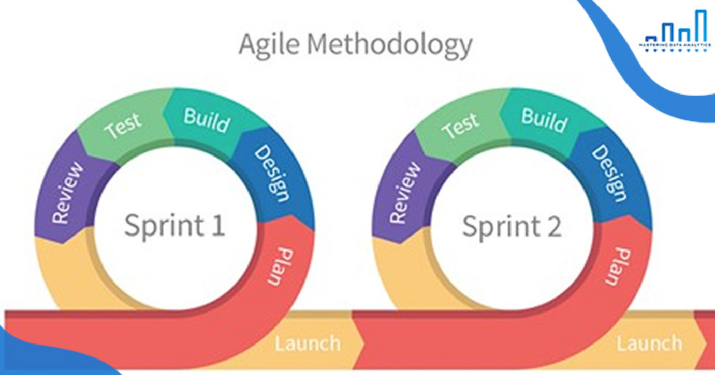
        - Mô hình Agile

Ưu điểm, nhược điểm của Agile
Ưu điểm:
- Bàn giao sản phẩm nhanh chóng, liên tục, đảm bảo sự hài lòng của khách hàng.
- Khách hàng, lập trình viên và tester liên tục trao đổi với nhau, gần gũi với nhau hơn.
- Việc trao đổi qua lại trong quá trình phát triển sẽ giúp nâng cao giá trị của sản phẩm.
- Tiến độ được theo dõi sát sao hàng ngày.
- Có thể đối ứng dễ dàng theo các thay đổi yêu cầu, thay đổi giữa quá trình phát triển.
Nhược điểm:
- Phát triển theo mô hình Agile thường sẽ tạo lịch trình cho mỗi thay đổi, mỗi yêu cầu nên việc kiểm soát, tiến độ tổng thể dự án khá khó.
- Dự án có thể dễ dàng lệch hướng nếu đại diện khách hàng không rõ kết quả cuối cùng mà họ muốn.
- Đôi khi đặc điểm giao tiếp với khách hàng thường xuyên của mô hình Agile bị phản tác dụng, dự án sẽ phát triển trong tình trạng khách hàng cứ mãi trao đổi mà không đưa ra được yêu cầu chính xác.

Đặc trưng của Agile
- Tính lặp
Dự án sẽ được thực hiện trong các phân đoạn lặp đi lặp lại. Các phân đoạn (được gọi là Sprint) này thường có khung thời gian ngắn (từ 1 – 4 tuần). Trong mỗi phân đoạn này, nhóm phát triển thực hiện đầy đủ các công việc cần thiết như lập kế hoạch, phân tích yêu cầu, thiết kế, triển khai, kiểm thử (với các mức độ khác nhau) để cho ra các phần nhỏ của sản phẩm. Các phương pháp Agile thường phân rã mục tiêu thành các phần nhỏ với quá trình lập kế hoạch đơn giản và gọn nhẹ nhất có thể, và không thực hiện việc lập kế hoạch dài hạn.
- Tính tiến hóa
Cuối các phân đoạn, nhóm phát triển thường cho ra các phần nhỏ của sản phẩm cuối cùng. Các phần nhỏ này thường là đầy đủ, có khả năng chạy tốt, được kiểm thử cẩn thận và có thể sử dụng ngay. Theo thời gian, phân đoạn này tiếp nối phân đoạn kia, các phần chạy được này sẽ được tích lũy, lớn dần lên cho tới khi toàn bộ yêu cầu của khách hàng được thỏa mãn.
- Tính thích ứng
Do các phân đoạn chỉ kéo dài trong một khoảng thời gian ngắn, và việc lập kế hoạch cũng được điều chỉnh liên tục, nên các thay đổi trong quá trình phát triển (yêu cầu thay đổi, thay đổi công nghệ, thay đổi định hướng về mục tiêu,…) đều có thể được đáp ứng theo cách thích hợp. Theo đó, các quy trình Agile thường thích ứng rất tốt với các thay đổi.
- Nhóm tự tổ chức và liên chức năng
Cấu trúc nhóm Agile thường là liên chức năng và tự tổ chức. Theo đó, các nhóm này tự thực hiện lấy việc phân công công việc mà không dựa trên các mô tả cứng về chức danh hay làm việc dựa trên một sự phân cấp rõ ràng trong tổ chức.
Nhóm tự tổ chức có nghĩa là nó đã đủ các kĩ năng cần thiết cho việc phát triển phần mềm, do vậy nó có thể được trao quyền để tự ra quyết định, tự quản lý và tổ chức lấy công việc của chính mình để đạt được hiệu quả cao nhất.
- Quản lý tiến trình thực nghiệm
Các nhóm Agile ra các quyết định dựa trên các dữ liệu thực tiễn thay vì tính toán lý thuyết hay các tiền giả định. Nói cách khác, Agile rút ngắn vòng đời phản hồi để dễ dàng thích nghi và gia tăng tính linh hoạt. Theo thời gian, các chiến lược này sẽ tiến gần đến trạng thái tối ưu, nhờ đó nhóm có thể kiểm soát được tiến trình, và nâng cao năng suất lao động.
- Giao tiếp trực diện
Về yêu cầu của khách hàng, Agile khuyến khích nhóm phát triển trực tiếp nói chuyện với khách hàng để hiểu rõ hơn về cái khách hàng thực sự cần, thay vì phụ thuộc nhiều vào các loại văn bản. Trong giao tiếp giữa nội bộ nhóm phát triển với nhau, thay vì một lập trình viên (thực hiện việc mã hóa) và một kỹ sư (thực hiện việc thiết kế) giao tiếp với nhau thông qua bản thiết kế.
- Phát triển dựa trên giá trị
Một trong các nguyên tắc cơ bản của Agile là “phần mềm chạy tốt chính là thước đo của tiến độ”. Nguyên tắc này giúp loại bỏ đi các công việc dư thừa không trực tiếp mang lại giá trị cho sản phẩm. Để vận hành được cơ chế “làm việc dựa trên giá trị”, nhóm Agile thường làm việc trực tiếp và thường xuyên với khách hàng (hay đại diện của khách hàng). Cộng tác trực tiếp với họ để biết yêu cầu nào có độ ưu tiên cao hơn, mang lại giá trị hơn sớm nhất có thể cho dự án. Nhờ đó các dự án Agile thường giúp khách hàng tối ưu hóa được giá trị của dự án. Một cách gần như trực tiếp, Agile gia tăng đáng kể độ hài lòng của khách hàng.

Scrum là gì?
Scrum là một quy trình phát triển phần mềm theo phương pháp Agile. Chính vì thế, Scrum tuân thủ các nguyên tắc của Agile Manifesto.
Tuy nhiên, Agile và Scrum không phải là một. Agile là một phương pháp, bao gồm những giá trị cốt lõi và nguyên tắc nhất định còn Scrum là quy trình “hiện thực hóa” những giá trị và nguyên tắc của Agile.
Với nguyên tắc chủ đạo là chia nhỏ phần mềm cần sản xuất ra thành các phần nhỏ để phát triển (các phần nhỏ này phải độc lập và Release được), lấy ý kiến khách hàng và thay đổi cho phù hợp ngay trong quá trình phát triển để đảm bảo sản phẩm release đáp ứng những gì khách hàng mong muốn.
Scrum chia dự án thành các vòng lặp phát triển gọi là các sprint. Mỗi sprint thường mất 2- 4 tuần (30 ngày) để hoàn thành. Nó rất phù hợp cho những dự án có nhiều sự thay đổi và yêu cầu tốc độ cao.
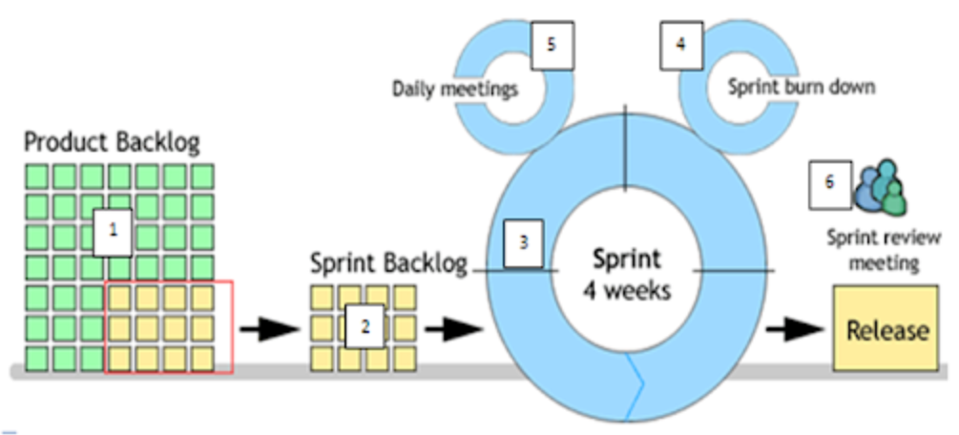
        - Mô hình Agile - quy trình Scrum

Đặc điểm của Scrum
- Scrum (hay agile nói chung) được xếp vào nhóm “Feature-driven development”. Sản phẩm được phát triển theo tính năng, chứ không phát triển sản phẩm theo kiến trúc hệ thống.
- Scrum khác với các mô hình Agile ở chỗ nó là mô hình hướng khách hàng, vai trò của khách hàng trong việc đánh giá sản phẩm rất quan trọng. Chỉ sau mỗi sprint (2 - 4 tuần) khách hàng sẽ thấy được sự thay đổi của sản phẩm của mình qua đó đưa ra phản hồi sớm để định hướng. Thích ứng nhanh với sự thay đổi yêu cầu.
- Scrum giảm thiểu tài nguyên dành cho việc quản lý mà tập trung nhiều hơn cho những công việc liên quan trực tiếp đến việc làm ra sản phẩm. Bằng cách giảm vai trò quản lý bằng cách đẩy việc quản lý tới từng người.
- Giảm thời gian dành cho việc viết tài liệu bằng cách tăng thời gian trao đổi trực tiếp.
- Tập trung vào sản phẩm, sản phẩm mới là đích cuối cùng chứ không phải quy trình.

Ưu nhược điểm của mô hình Scrum
Ưu điểm:
- Một người có thể làm nhiều việc.
- Phát hiện lỗi sớm hơn nhiều so với các phương pháp truyền thống.
- Khách hàng nhanh chóng thấy được sản phẩm do đó đưa ra phản hồi sớm.
- Có khả năng áp dụng vào những dự án mà yêu cầu khách hàng không rõ ngay từ đầu.
Nhược điểm:
- Trình độ của nhóm là có một kỹ năng nhất định.
- Phải có sự hiểu biết về mô hình Agile.
- Khó khăn trong việc quyết định ngân sách và thời gian.
- Luôn nghe ý kiến phản hồi từ khách hàng và thay đổi theo thời gian nên thời gian sẽ kéo dài khi có nhiều yêu cầu thay đổi từ khách hàng.

Quy trình
- Họp lập kế hoạch cho mỗi Sprint
Sprint là một giai đoạn phát triển có thời gian từ 2 - 4 tuần. Để chuẩn bị cho mỗi Sprint team cần phải họp để xác định những chức năng nào sẽ phát triển trong giai đoạn này, kết quả đầu ra dự kiến, ước lượng ai làm việc gì và thảo luận các giải pháp. Tất cả được ghi thành biên bản để có cơ sở thực hiện và review sau này.
- Sprint review
Là cuộc họp để đánh giá lại kết quả thực hiện của Sprint vừa qua, xác định những chức năng được Release, những chức năng tiếp tục sửa hoặc phát triển thêm, xác định những vấn đề phát sinh và bàn phương án giải quyết, bổ sung Product Backlog.
- Daily Scrum Meeting
Daily Scrum Meeting là cuộc họp hàng ngày và được đề nghị không quá 15 phút và họp đứng để đảm bảo thời gian họp không bị kéo dài vào đầu mỗi ngày, mỗi thành viên chỉ trả lời 3 câu hỏi:
- Hôm qua bạn làm được gì?
- Phát sinh vấn đề gì?
- Hôm nay bạn sẽ làm gì?
Nếu thành viên gặp vấn đề thì nên làm việc riêng để giải quyết để không mất nhiều thời gian của các thành viên. Scrum Master phải đảm bảo cuộc họp này được thực hiện đúng quy định.
Các Sprint sẽ được lặp đi lặp lại cho tới khi nào các hạng mục trong Product Backlog đều được hoàn tất hoặc khi Product Owner quyết định có thể dừng dự án căn cứ tình hình thực tế. Do sử dụng chiến thuật “có giá trị hơn làm trước” nên các hạng mục mang lại nhiều giá trị hơn cho chủ dự án luôn được hoàn tất trước. Do đó Scrum luôn mang lại giá trị cao nhất cho người đầu tư cho dự án. Do quy trình luôn luôn được cải tiến, nhóm Scrum thường có năng suất lao động rất cao. Đây là hai lợi ích to lớn mà Scrum mang lại cho tổ chức.

Đặc tả phần mềm

Đặc tả yêu cầu
Yêu cầu chức năng
1. Hệ thống người dùng
- Đăng nhập/Đăng xuất.
- Quản lý hồ sơ người dùng, cập nhật hồ sơ cá nhân.
- Lấy thông tin hồ sơ của người dùng hiện tại.
- Theo dõi và bỏ theo dõi người dùng khác.
- Lấy danh sách người theo dõi và đang theo dõi.
2. Quản lý bài viết
- Tạo/xoá bài viết
- Tương tác với bài viết: Thích, đăng lại, chia sẻ.
3. Quản lý bình luận
- Tạo/xoá bình luận.
- Tương tác với bình luận: Thích và bỏ thích bình luận, trả lời bình luận.
4. Tìm kiếm
- Tìm kiếm người dùng.
5. Thông báo
- Lấy danh sách thông báo.
6. Tải lên tệp
- Quản lý tải lên tệp thông qua uploadthing.
Yêu cầu phi chức năng
1. Hiệu năng
- API phải xử lý nhanh, phản hồi trong vòng 200ms cho hầu hết các request.
- Hỗ trợ phân trang.
- Caching dữ liệu phía client (React Query).
2. Bảo mật
- Xác thực bằng JWT Bearer Token (Clerk).
- Bảo vệ các endpoint nhạy cảm bằng middleware requireAuth.
- CORS được cấu hình cho phép frontend giao tiếp an toàn.
- Không lưu trữ mật khẩu (do Clerk quản lý).
3. Khả năng mở rộng
- Cấu trúc module hóa (routes, services, middleware, validators).
- Dễ dàng thêm tính năng mới mà không ảnh hưởng đến các phần khác.
- Database được thiết kế với index để hỗ trợ truy vấn nhanh.
4. Khả năng bảo trì
- TypeScript đảm bảo an toàn kiểu dữ liệu.
- Tách biệt rõ ràng giữa các thành phần.
- Có tài liệu API (Swagger UI).
5. Khả năng kiểm thử
- Vitest + Supertest để kiểm thử API tự động.
- Mock services để kiểm thử độc lập.
6. Khả năng tương thích
- Frontend hoạt động trên các trình duyệt hiện đại.
- API RESTful được hỗ trợ bởi các client khác nhau.
7. Khả năng giám sát
- Endpoint /api/health để kiểm tra trạng thái.
- Có thể tích hợp Sentry/LogRocket để theo dõi lỗi.
8. Triển khai
- Cấu hình môi trường qua .env.
- Hỗ trợ CI/CD (GitHub Actions, GitLab CI).
- Dễ triển khai lên Render, Vercel, AWS, Google Cloud.
9. Dữ liệu
- PostgreSQL để lưu trữ dữ liệu bền vững.
- Prisma ORM để quản lý schema và migration.
- Backup định kỳ dữ liệu.
10. Giao diện người dùng
- Responsive design (Tailwind CSS).
- UX xuyên suốt và dễ sử dụng.
- Dark mode/Light mode support (Context API).

Đánh giá yêu cầu
Điểm tốt
- Cấu trúc rõ ràng: Tách biệt rõ ràng giữa routes, services, middleware, validators - dễ bảo trì và mở rộng.
- Bảo mật tốt: Sử dụng Clerk SDK cho xác thực JWT, middleware requireAuth bảo vệ các endpoint nhạy cảm.
- Kiểm thử tự động: Có test cases cho các endpoint chính (posts, comments, users, notifications).
- Tài liệu API: Swagger UI cung cấp tài liệu API, dễ cho developer hiểu và sử dụng.
- Phân trang hỗ trợ: Các endpoint tìm kiếm, feed hỗ trợ phân trang với limit và nextCursor.
- Công nghệ hiện đại: React.js, TypeScript, Prisma ORM, Express.js.
- Giao tiếp frontend-backend rõ ràng.
- Database thiết kế: Schema Prisma với index tối ưu cho truy vấn nhanh.
Điểm cần cải thiện
- Kiểm thử chưa đầy đủ: Thiếu test cho /api/search, /api/upload và các trường hợp lỗi.
- Xử lý lỗi chung chung: Thông báo lỗi chưa chi tiết, cần phân loại lỗi.
- Logging/Monitoring yếu: Chưa tích hợp Sentry, Morgan, hoặc logging system để theo dõi lỗi.
- Tối ưu hiệu năng: Chưa có caching, Redis, hoặc N+1 query prevention - có thể chậm với dữ liệu lớn.
- Validation chưa đầy đủ: Cần bổ sung validation cho độ dài string, định dạng URL, v.v.
- Rate limiting yếu: Chưa có express-rate-limit để chống spam/DDoS.
- Documentation code: Comment và JSDoc trong code chưa chi tiết.
- Error handling trong frontend: Frontend chưa xử lý lỗi network hoặc timeout chi tiết.
- Env variables: Chưa có .env.example để hướng dẫn cấu hình.
- Seed data: Script seed dữ liệu chưa đầy đủ để test dễ dàng.

Thiết kế phần mềm

Thiết kế kiến trúc

Kiến trúc tổng quan
Dự án sử dụng Kiến trúc 3 lớp (3-Tier Architecture). Nó chia hệ thống thành 3 phần độc lập để dễ quản lý và nâng cấp.
- Frontend: Giao diện web được xây dựng bằng React để người dùng thực hiện
- Backend: logic nghiệp vụ được xây dựng bằng Express TS
- Database: PostgreSQL trên nền tảng Supabase

Thành phần hệ thống

Frontend
Frontend (React + Vite) - Chức năng chính:
- Xác thực người dùng bằng Clerk: Đăng nhập, đăng ký, đăng xuất, bảo vệ giao diện theo trạng thái đăng nhập.
- Hiển thị bảng tin (Feed) với 2 chế độ lọc chính: Dành cho bạn và Đang theo dõi.
- Tạo bài viết mới (modal), xem danh sách bài viết theo phân trang vô hạn (infinite scroll).
- Tương tác bài viết: thích/bỏ thích, đăng lại/bỏ đăng lại, xóa bài (khi là tác giả). Bình luận theo luồng hội thoại: mở thread bình luận, thêm bình luận, thích bình luận.
- Tìm kiếm người dùng theo từ khóa, theo dõi/bỏ theo dõi trực tiếp từ trang tìm kiếm.
- Trang thông báo: hiển thị các loại thông báo tương tác (follow, like bài viết, like bình luận, comment), hỗ trợ lọc hiển thị theo nhóm.
- Trang hồ sơ cá nhân: Xem bài viết, phản hồi, bài đăng lại. Chỉnh sửa profile, xem danh sách follower/following.
- Hỗ trợ đa ngôn ngữ (Việt/Anh) và chế độ giao diện sáng/tối.
- Quản lý trạng thái dữ liệu phía client bằng TanStack Query (cache, refetch, optimistic update) để tăng trải nghiệm mượt.

Backend
Backend (Express + TypeScript + Prisma) - Chức năng chính:
- Cung cấp REST API cho toàn bộ nghiệp vụ mạng xã hội: user, post, comment, search, notification.
- Tích hợp xác thực Clerk ở tầng API: hầu hết endpoint yêu cầu người dùng đã đăng nhập.
- Đồng bộ người dùng từ Clerk webhook: Tạo/cập nhật/xóa user trong hệ thống khi Clerk phát sự kiện. Tự sinh username duy nhất nếu thiếu hoặc bị trùng.
- Quản lý bài viết: Tạo/sửa/xóa bài viết. Lấy feed theo filter (for you/following), lấy bài theo user, lấy chi tiết bài. Like/unlike, repost/unrepost.
- Quản lý bình luận: Tạo/xóa bình luận theo bài viết. Like/unlike bình luận.
- Quản lý quan hệ người dùng: Follow/unfollow. Lấy danh sách followers/following. Lấy hồ sơ theo username.
- Tìm kiếm: Tìm user.
- Thông báo: Liệt kê thông báo theo phân trang. Đánh dấu đã đọc từng thông báo hoặc tất cả. Realtime bằng Pusher: Phát sự kiện khi có like, comment, follow, bài viết mới để đồng bộ theo thời gian thực.
- Upload media qua Uploadthing, hỗ trợ upload an toàn theo phiên đăng nhập. Có middleware chuẩn hóa lỗi, validate dữ liệu đầu vào, và tài liệu API qua Swagger/OpenAPI.

Database
- Công nghệ: PostgreSQL
- Chức năng:
  - Thiết kế quan hệ dữ liệu đầy đủ:
  - Truy xuất dữ liệu theo chức năng cụ thể.
  - Bảo toàn toàn vẹn dữ liệu bằng ràng buộc:
  - Tối ưu truy vấn bằng index:
  - Hỗ trợ xóa dây chuyền (cascade)
  - Lưu sẵn các trường đếm (likeCount, commentCount) để tăng tốc hiển thị và giảm truy vấn tổng hợp nặng.

Đặc tả trừu tượng

Phạm vi hệ thống
Dự án tập trung xây dựng một nền tảng mạng xã hội cơ bản trên môi trường Web, ưu tiên các tính năng tương tác cộng đồng cốt lõi thay vì các tiện ích mở rộng phức tạp.
Tính năng trọng tâm (In Scope):
- Quản lý người dùng: Xác thực (Clerk), hồ sơ cá nhân và hệ thống theo dõi (Follow).
- Tương tác bài viết: Toàn bộ chu trình CRUD cho bài viết, bình luận, Like và Repost.
- Tiện ích hệ thống: Tìm kiếm, thông báo thời gian thực, tải ảnh (UploadThing) và tài liệu API minh bạch (Swagger).
Giới hạn dự án (Out of Scope):
- Giao tiếp nâng cao: Không nhắn tin (DM), không gọi video/audio.
- Công nghệ phức tạp: Không áp dụng AI/Machine Learning hay xử lý video nặng.
- Thương mại & Di động: Không tích hợp thanh toán, quảng cáo và không phát triển ứng dụng Native (chỉ hỗ trợ Web Responsive).

Các thành phần chính
Miền Tương tác Người dùng: Là cầu nối giữa ý chí của người dùng và các quy trình xử lý bên trong hệ thống.
Chức năng trừu tượng:
- Tiếp nhận ý định: Ghi lại các hành động như soạn thảo văn bản, phản hồi cảm xúc (like), hoặc thiết lập mối quan hệ (follow).
- Phản hồi thông tin: Chuyển đổi dữ liệu thô từ hệ thống thành dạng thông tin dễ hiểu cho người dùng.
- Đảm bảo tính nhất quán của trải nghiệm: Duy trì trạng thái hiển thị đồng nhất khi người dùng di chuyển giữa các chức năng khác nhau.
Miền Xử lý Nghiệp vụ Cốt lõi: Thực thi các quy tắc vận hành của một mạng xã hội.
Chức năng trừu tượng:
- Điều phối luồng công việc: Quyết định trình tự xử lý khi một yêu cầu được gửi đến (ví dụ: kiểm tra quyền trước khi cho phép xóa bài).
- Quản lý Vòng đời Nội dung: Định nghĩa các quy tắc về việc tạo mới, thay đổi và chấm dứt sự tồn tại của các đối tượng (Bài viết, Bình luận).
- Thiết lập Mối quan hệ: Xử lý logic kết nối giữa các thực thể (người dùng này theo dõi người dùng kia, bài viết thuộc về người dùng nào).
- Sàng lọc & Kiểm soát: Đảm bảo mọi dữ liệu đi vào hệ thống đều tuân thủ các chuẩn mực và định dạng đã quy định.
Miền Quản lý Tri thức & Lưu trữ: Duy trì "trí nhớ" bền vững cho hệ thống.
Chức năng trừu tượng:
- Lưu trữ vĩnh viễn: Đảm bảo dữ liệu không bị mất đi sau khi quá trình xử lý kết thúc.
- Quản lý Cấu trúc Dữ liệu: Tổ chức thông tin sao cho các mối liên hệ giữa người dùng và nội dung luôn được bảo toàn (tính toàn vẹn dữ liệu).
- Tối ưu hóa Truy xuất: Cung cấp cơ chế để tìm kiếm và lấy lại thông tin một cách nhanh chóng nhất khi có yêu cầu.
Hệ thống Đảm bảo & Vận hành: Bảo vệ sự an toàn, tính minh bạch toàn hệ thống.
Chức năng trừu tượng:
- Xác thực Thực thể: Kiểm tra và xác nhận danh tính của người tác động vào hệ thống.
- Quản lý Tài nguyên Phương tiện: Xử lý và lưu trữ các loại dữ liệu không phải văn bản (hình ảnh).
- Đảm bảo Chất lượng: Các cơ chế tự động để xác nhận hệ thống vẫn đang hoạt động đúng như thiết kế.
- Giám sát Sức khỏe: Theo dõi trạng thái hoạt động và ghi chép lại các biến cố để phục vụ việc duy trì hệ thống liên tục.

Thiết kế giao diện

Mô tả tổng quan giao diện
Mục tiêu thiết kế
- Giao diện sạch, hiện đại, dễ sử dụng.
- Sử dụng Tailwind CSS cho styling.
- Dark mode/Light mode support.
- Tập trung vào nội dung và tương tác người dùng.
Màu sắc & Typography
- Màu chính: While(trắng) và Black(đen)
- Heading: H1 (32px), H2 (24px), H3 (20px), H4 (18px).
- Body: 16px (default), 14px (small), 12px (extra small).
- Font: Sans-serif (Tailwind default: Inter, Segoe UI, Roboto).

Luồng tương tác hoạt động
Luồng hoạt động chính của hệ thống:
Hệ thống Xác thực & Người dùng
- Luồng Đăng nhập (Auth Flow)
  - FE: Dùng Clerk SDK lấy JWT Token => Lưu localStorage.
  - BE: Middleware requireAuth verify token.
  - DB: Tự động Upsert (tạo mới nếu user chưa tồn tại) từ dữ liệu Clerk.
- Luồng Theo dõi (Follow Flow)
  - FE: Gửi request Follow kèm JWT.
  - BE: Check quan hệ tồn tại => Lưu record Follow => Tạo Notification (FOLLOW).
  - Impact: Cập nhật số lượng Follower/Following và ảnh hưởng trực tiếp đến nội dung Feed.
Quản lý Nội dung
- Luồng Tải tệp (File Upload - Bổ trợ)
  - FE: Đẩy file trực tiếp lên UploadThing.
  - Cloud: UploadThing lưu trữ ➔ Trả về URL công khai.
  - FE: Dùng URL này để preview hoặc đính kèm vào bài viết.
- Luồng Tạo bài viết (Post Creation)
  - FE: Gửi content + imageUrls (từ UploadThing).
  - BE: Validate bằng Zod/Schema ➔ Lưu bảng Post.
  - UI: Append bài viết mới vào đầu Feed ngay lập tức.
Tương tác & Phản hồi
- Luồng Thích (Like) & Luồng Bình luận (Comment)
  - Logic chung: Auth ➔ Lưu record (Like/Comment) ➔ Update Counter trên bảng Post.
  - Thông báo: Nếu không phải "tự tương tác", hệ thống tạo bản ghi Notification (LIKE/COMMENT).
- Luồng Xem thông báo (Notification Flow)
  - Fetch: Lấy danh sách theo recipientId ➔ Sắp xếp mới nhất.
  - Action: Người dùng nhấn ➔ Gọi API PATCH để cập nhật isRead = true.
Phân phối & Tìm kiếm
- Luồng Lấy Feed (Feed Flow)
  - Logic: Query bài viết từ danh sách người đang Follow.
  - Kỹ thuật: Dùng Cursor-based Pagination (trả về nextCursor) để hỗ trợ Infinite Scroll (cuộn vô hạn).
- Luồng Tìm kiếm (Search Flow)
  - Logic: Tách từ khóa ➔ User (username/bio).
  - UI: Hiển thị kết quả dạng Dropdown nhanh.

Use case diagram
Nhằm mô phỏng sự tương tác giữa người dùng và hệ thống, sơ đồ Use Case dưới đây cung cấp cái nhìn tổng quát về các chức năng nghiệp vụ cốt lõi của nền tảng Social Paper. Sơ đồ đồng thời làm rõ mối quan hệ giữa các tác vụ của người dùng với các thực thể ngoại vi trong hệ thống.
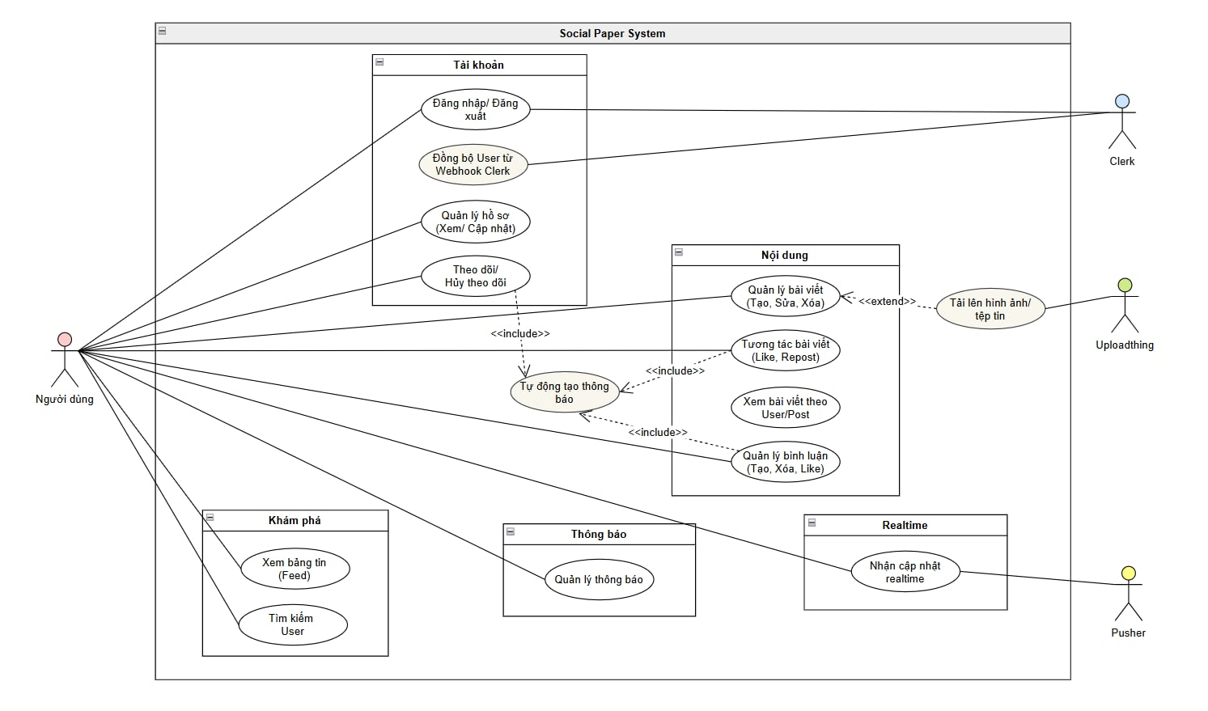
        - Sơ đồ UseCase

Activity Diagram
"Để đi sâu vào luồng vận hành chi tiết của các tính năng quan trọng, đặc biệt là quy trình xác thực và quản lý phiên làm việc, sơ đồ hoạt động (Activity Diagram) dưới đây sẽ minh họa cách thức dữ liệu luân chuyển giữa các tầng hệ thống:"

laQuy trình đăng nhập, đăng xuất
Để đảm bảo an toàn thông tin và quản lý phiên làm việc chặt chẽ, hệ thống tận dụng giải pháp xác thực từ Clerk. Sơ đồ hành động dưới đây mô tả chi tiết luồng xác thực đa bên, từ bước tiếp nhận thông tin người dùng đến việc đồng bộ hóa dữ liệu vào hệ sở dữ liệu nội bộ qua Middleware.
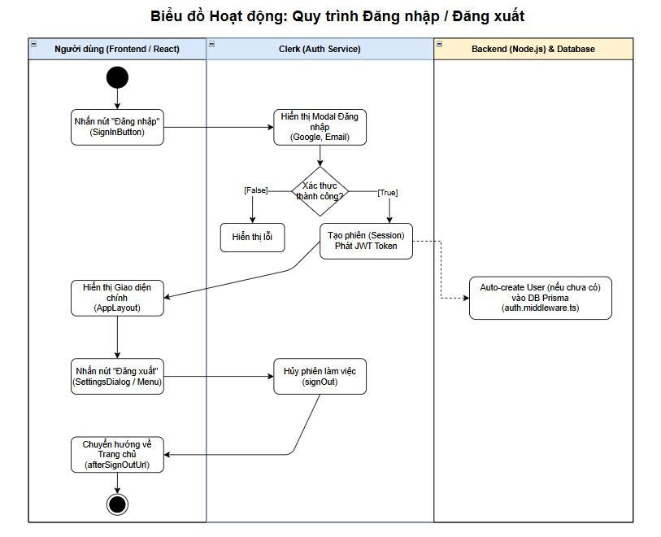
        - Biểu đồ quy trình đăng nhập, đăng xuất

Quy trình đăng bài viết
Để một bài viết được hiển thị trên bảng tin, dữ liệu phải trải qua các bước kiểm tra logic và xác thực quyền hạn nghiêm ngặt. Sơ đồ hành động sau đây mô tả luồng xử lý từ khi người dùng nhập nội dung cho đến khi bài viết được ghi nhận thành công và xuất hiện trên giao diện.
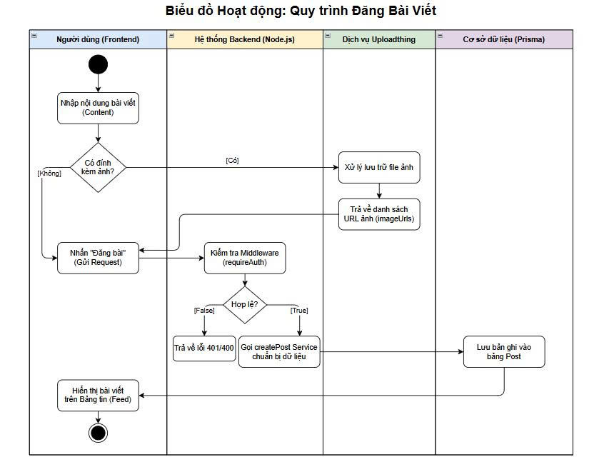
        - Biều đồ quy trình đăng bài viết

Quy trình tương tác bài viết
Nhằm duy trì tính nhất quán giữa hành động của người dùng và dữ liệu hiển thị, quy trình tương tác được thiết kế để cập nhật đồng thời nhiều bảng ghi. Sơ đồ sau đây trình bày chi tiết luồng xử lý từ bước xác thực yêu cầu đến việc cập nhật các bộ đếm và phản hồi trạng thái mới nhất cho giao diện người dùng.
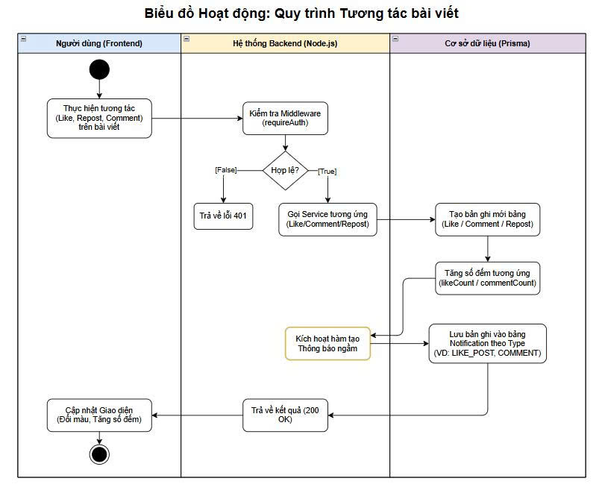
        - Biểu đồ quy trình tương tác bài viết

Quy trình tương tác người dùng
Nhằm xây dựng mạng lưới kết nối cộng đồng bền vững, tính năng Theo dõi (Follow) đóng vai trò hạt nhân trong việc thiết lập mối quan hệ giữa các người dùng. Quy trình này đảm bảo việc cập nhật thông tin từ các cá nhân quan tâm được diễn ra liền mạch và chính xác trên hệ thống.
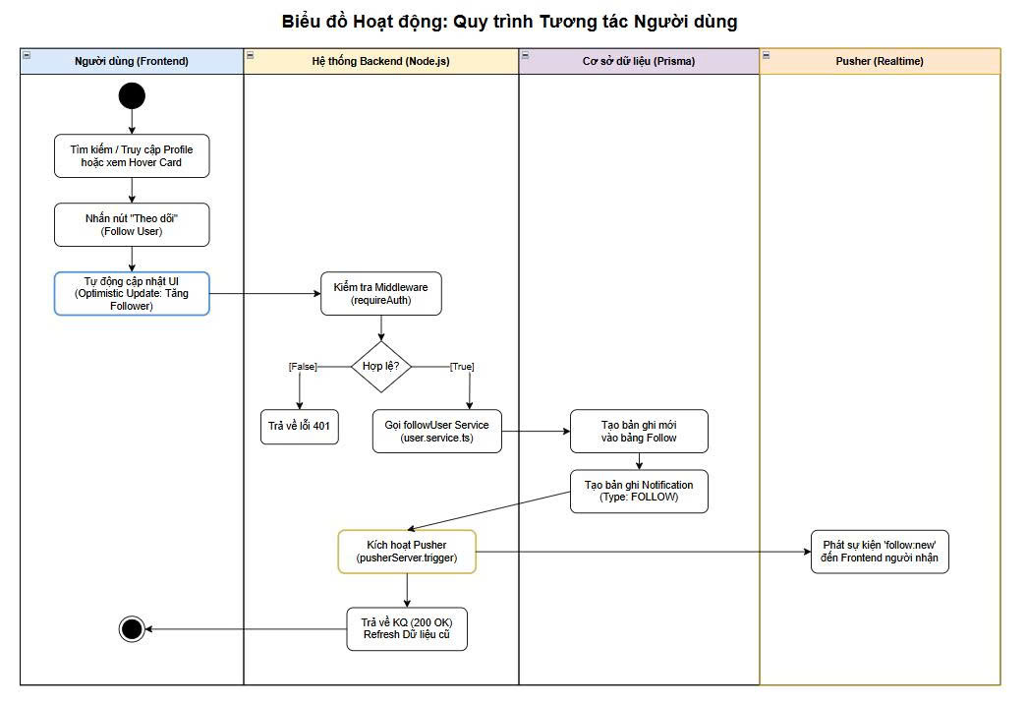
        - Biểu đồ quy trình tương tác người dùng

Chi tiết các vòng phát triển

Mục tiêu
Chương này nói về quá trình phát triển hệ thống của nhóm theo mô hình Agile định hướng Scrum. Nội dung:
- Cách tổ chức sprint và quản trị backlog.
- Kế hoạch thực hiện theo từng vòng phát triển.
- Kết quả đầu ra của từng sprint.
- Kế hoạch kiểm thử chi tiết cho từng sprint.
- Tiêu chí nghiệm thu và cải tiến sau mỗi vòng.
Mục tiêu của chương là chứng minh nhóm triển khai dự án theo hướng linh hoạt, có khả năng thích ứng, có kiểm soát chất lượng, và luôn tạo ra phiên bản phần mềm hoạt động mỗi sprint.

Cách nhóm áp dụng mô hình Agile
- Vai trò
Vai trò | Trách nhiệm chính
Product Owner | Quản lý Product Backlog, ưu tiên user story, xác nhận mức độ hoàn thành chức năng
Scrum Master | Điều phối sprint, hỗ trợ xử lý trở ngại, theo dõi tiến độ và tuân thủ quy trình
Development Team | Phân tích, thiết kế, lập trình, kiểm thử, sửa lỗi, cập nhật tài liệu
          - Các vai trò trong dự án
- Nghi thức (Ceremony)
Nghi thức | Mục tiêu | Tần suất
Sprint Planning | Chọn backlog cho sprint, chia task, ước lượng | Đầu mỗi sprint
Daily Standup | Cập nhật tiến độ, vướng mắc, kế hoạch ngày | Hằng ngày
Sprint Review | Demo sản phẩm, nhận phản hồi | Cuối sprint
Sprint Retrospective | Rút kinh nghiệm quy trình và phối hợp nhóm | Cuối sprint
          - Bảng các hoạt động nghi thức
- Artifact
Artifact | Nội dung
Product Backlog | Toàn bộ chức năng mong muốn của hệ thống
Sprint Backlog | Danh sách hạng mục nhóm cam kết hoàn thành trong sprint
Increment | Phiên bản phần mềm chạy được sau sprint
          - Các tạo tác
- Definition of Done (Định nghĩa về sự hoàn thành)
Một hạng mục được coi là hoàn thành khi:
- Chức năng chạy đúng với tiêu chí chấp nhận.
- Đã kiểm thử ở mức phù hợp (UI/API/logic).
- Không còn lỗi nghiêm trọng.
- Code đã được review nội bộ.
- Tài liệu liên quan được cập nhật.

Kế hoạch tổng thể các sprint
Nhóm chia thành 5 sprint: Sprint 0 đến Sprint 4.
Sprint | Chủ đề | Kết quả kỳ vọng
Sprint 0 | Chuẩn bị và thiết kế hệ thống | Chốt phạm vi MVP, kiến trúc, schema dữ liệu, quy trình làm việc
Sprint 1 | Luồng cốt lõi người dùng và bài viết | Đăng nhập, tạo bài, xem feed, đồng bộ user
Sprint 2 | Tương tác xã hội | Like, comment, repost, cập nhật dữ liệu nhất quán
Sprint 3 | Hoàn thiện trải nghiệm | Profile, follow, search, notifications, theme/i18n
Sprint 4 | Ổn định và bàn giao | Tăng độ ổn định, kiểm thử tổng hợp, hoàn thiện tài liệu và demo
          - Bảng kế hoạch tổng thể

Chi tiết Sprint 0: Chuẩn bị và thiết kế hệ thống
- Mục tiêu Sprint 0
- Làm rõ phạm vi chức năng của MVP.
- Chốt kiến trúc frontend, backend, database.
- Thiết kế mô hình dữ liệu cốt lõi.
- Khởi tạo dự án và thiết lập môi trường chạy local.
- Thiết lập chuẩn quản lý mã nguồn và cách làm việc nhóm.
- Sprint Backlog Sprint 0
Mã | Hạng mục | Mô tả | Đầu ra
SP0-01 | Khởi tạo frontend | Tạo khung React + Vite + TypeScript | Frontend chạy được local
SP0-02 | Khởi tạo backend | Tạo Express + TypeScript + middleware cơ bản | Backend chạy được local
SP0-03 | Kết nối CSDL | Cấu hình Prisma + PostgreSQL (Supabase) | Kết nối DB thành công
SP0-04 | Thiết kế schema | Tạo model User, Post, Comment, Like, Repost, Follow, Notification | Schema hoàn chỉnh
SP0-05 | Cấu hình dịch vụ ngoài | Thiết lập Clerk, Uploadthing, Pusher | Biến môi trường và kết nối thành công
SP0-06 | Chuẩn hóa quy trình | Quy ước Git, nhánh, review, DoD | Tài liệu quy trình nhóm
          - Bảng Sprint Backlog Sprint 0
- Bảng kiểm thử Sprint 0
Mã test | Loại test | Mục tiêu kiểm thử | Dữ liệu/Thao tác | Kết quả mong đợi
T0-01 | Environment Test | Kiểm tra frontend chạy | Chạy lệnh dev frontend | Ứng dụng frontend khởi động không lỗi
T0-02 | Environment Test | Kiểm tra backend chạy | Chạy lệnh dev backend | API health phản hồi trạng thái ok
T0-03 | DB Connection Test | Kiểm tra kết nối DB | Thực hiện truy vấn test qua Prisma | Kết nối thành công, trả dữ liệu hợp lệ
T0-04 | Schema Validation | Kiểm tra ràng buộc schema | Tạo dữ liệu mẫu có/không hợp lệ | Dữ liệu hợp lệ được lưu, dữ liệu sai bị chặn
T0-05 | Config Test | Kiểm tra biến môi trường bắt buộc | Thiếu key từng dịch vụ | Hệ thống cảnh báo cấu hình thiếu
T0-06 | API Doc Test | Kiểm tra tài liệu API | Mở endpoint docs/json | Tài liệu hiển thị đúng cấu trúc cơ bản
          - Bảng Kiểm thử Sprint 0
- Kết quả Sprint 0
- Hoàn thành khung dự án full-stack.
- Hoàn thành schema dữ liệu nền.
- Chạy được hệ thống local và endpoint kiểm tra sức khỏe.
- Sẵn sàng chuyển sang Sprint 1 để triển khai chức năng nghiệp vụ.
- Retrospective Sprint 0
Điểm tốt | Điểm cần cải thiện | Hành động cho sprint sau
Khởi tạo hạ tầng nhanh, rõ vai trò | Mất thời gian ở bước cấu hình môi trường | Chuẩn hóa checklist env trước Sprint 1
Chốt kiến trúc sớm | Chưa thống nhất độ chi tiết task | Tách task nhỏ hơn
          - Bảng Retrospective Sprint 0

Chi tiết Sprint 1: Chức năng cốt lõi
- Mục tiêu Sprint 1
- Hoàn thành xác thực người dùng.
- Hoàn thành tạo bài viết và hiển thị feed, tạo luồng dữ liệu end-to-end từ UI đến DB.
- Sprint Backlog Sprint 1
Mã | User story/Hạng mục | Mô tả | Tiêu chí chấp nhận
SP1-01 | Đăng nhập/đăng ký | Tích hợp Clerk trên giao diện | Người dùng đăng nhập/đăng ký thành công
SP1-02 | Đồng bộ user | Tạo/cập nhật user vào DB khi auth | User có bản ghi tương ứng trong DB
SP1-03 | Tạo bài viết | Form tạo bài và API tạo post | Tạo post thành công, hiển thị ngay
SP1-04 | Xem feed | API feed phân trang + giao diện feed | Feed tải đúng dữ liệu mới nhất
SP1-05 | Bảo vệ API | Middleware auth cho các route | Request thiếu auth bị từ chối
          - Bảng Sprint BacklogSprint 1
- Bảng kiểm thử Sprint 1
Mã test | Loại test | Kịch bản | Bước kiểm thử | Kết quả mong đợi
T1-01 | Auth UI Test | Đăng nhập thành công | Nhấn login, xác thực tài khoản | Truy cập được giao diện đã đăng nhập
T1-02 | Auth API Test | Truy cập API không token | Gọi endpoint protected không bearer token | Trả 401 Unauthorized
T1-03 | Auth Sync Test | User mới đăng nhập lần đầu | Đăng nhập bằng tài khoản chưa có DB | Hệ thống tự tạo user trong DB
T1-04 | Post API Test | Tạo bài viết hợp lệ | Gửi content hợp lệ lên API create post | Trả 201, dữ liệu lưu DB
T1-05 | Post Valid Test | Tạo bài sai dữ liệu | Gửi payload thiếu nội dung | Trả lỗi validate
T1-06 | Feed API Test | Lấy feed mặc định | Gọi API feed | Trả danh sách post có phân trang
T1-07 | Feed UI Test | Hiển thị feed | Mở trang feed sau khi tạo post | Post mới xuất hiện đúng
T1-08 | Security Test | User A xóa post user B | Gọi API delete trái quyền | Trả 403 Forbidden
          - Bảng Kiểm thử Sprint 1
- Kết quả Sprint 1
- Hoàn thành xác thực và phân quyền cơ bản.
- Hoàn thành luồng tạo bài và xem feed.
- Có thể demo luồng sử dụng chính: đăng nhập → tạo bài → xem bài.
- Retrospective Sprint 1
Điểm tốt | Điểm cần cải thiện | Hành động
End-to-end chạy sớm | Một số task estimate chưa sát | Chia nhỏ task backend/frontend rõ hơn
Luồng auth ổn định | Chưa đủ test trường hợp biên | Bổ sung testcase edge cases trong Sprint 2
          - Bảng Retrospective Sprint 1

Chi tiết Sprint 2: Tương tác xã hội
- Mục tiêu Sprint 2
- Hoàn thiện like/unlike post.
- Hoàn thiện comment và like comment.
- Hoàn thiện repost/unrepost.
- Bảo đảm nhất quán dữ liệu đếm tương tác.
- Sprint Backlog Sprint 2
Mã | Hạng mục | Mô tả | Kỳ vọng
SP2-01 | Like post | API và UI like/bỏ like bài viết | Trạng thái và số lượng cập nhật đúng
SP2-02 | Comment post | API tạo/xóa comment, UI hiển thị thread | Bình luận thêm/xóa đúng dữ liệu
SP2-03 | Like comment | API và UI like comment | Trạng thái like comment chính xác
SP2-04 | Repost | API/UI repost và undo repost | Repost hiển thị đúng theo user
SP2-05 | Thông báo tương tác | Tạo notification khi có like/comment/follow | Notification được ghi nhận đầy đủ
          - Bảng Sprint Backlog-Sprint 2
- Bảng kiểm thử Sprint 2
Mã test | Loại test | Kịch bản | Bước thực hiện | Kết quả mong đợi
T2-01 | API Test | Like post lần đầu | User A like post của User B | Tạo like thành công, tăng likeCount
T2-02 | API Idempotent Test | Like post nhiều lần | Gửi like lặp lại | Không tạo bản ghi trùng
T2-03 | API Test | Unlike post | User đã like thực hiện unlike | Giảm likeCount đúng
T2-04 | API Test | Tạo comment | Gửi comment hợp lệ vào post | Comment được lưu, tăng commentCount
T2-05 | API Test | Xóa comment | Tác giả xóa comment của mình | Xóa thành công, giảm commentCount
T2-06 | Permission Test | Xóa comment trái quyền | User khác xóa comment không thuộc mình | Trả 403
T2-07 | API Test | Like comment | Like vào comment hợp lệ | Tạo like comment thành công
T2-08 | API Test | Repost | Repost post hợp lệ | Tạo repost thành công
T2-09 | API Test | Undo repost | Hủy repost đã tạo | Xóa repost thành công
T2-10 | DB Constraint Test | Kiểm tra unique repost | Repost cùng post nhiều lần | Không trùng dữ liệu
T2-11 | Notification Test | Tạo notification khi like/comment | User A tương tác post User B | Notification lưu đúng recipient và type
T2-12 | UI Test | Đồng bộ trạng thái nút tương tác | Bấm like/repost/comment trên UI | UI đổi trạng thái ngay, không lệch dữ liệu
          - Bảng Kiểm thử Sprint 2
- Kết quả Sprint 2
- Hoàn thành các tương tác xã hội chính.
- Đảm bảo đồng nhất dữ liệu bằng ràng buộc DB và xử lý transaction.
- Tạo được trải nghiệm mạng xã hội cơ bản có tính tương tác.
- Retrospective Sprint 2
Điểm tốt | Điểm cần cải thiện | Hành động
Nghiệp vụ tương tác đầy đủ | Cần tăng test tự động cho regression | Bổ sung test route trọng điểm ở sprint sau
Cơ chế ràng buộc DB hiệu quả | Một số UI state phức tạp | Chuẩn hóa cache invalidation rõ ràng
          - Bảng Retrospective Sprint 2

Chi tiết Sprint 3: Hoàn thiện tính năng người dùng
- Mục tiêu Sprint 3
- Hoàn thiện quản lý hồ sơ cá nhân.
- Triển khai follow/unfollow và hiển thị quan hệ.
- Bổ sung tìm kiếm.
- Hoàn thiện trang thông báo.
- Nâng cao trải nghiệm bằng đa ngôn ngữ và theme.
- Sprint Backlog Sprint 3
Mã | Hạng mục | Mô tả | Tiêu chí chấp nhận
SP3-01 | Profile page | Xem thông tin cá nhân, bài viết, replies, reposts | Dữ liệu hiển thị đúng theo tab
SP3-02 | Edit profile | Cập nhật username, tên hiển thị, bio, avatar, link | Cập nhật thành công, validate hợp lệ
SP3-03 | Follow/Unfollow | Theo dõi người dùng và quản lý trạng thái | Trạng thái follow phản ánh chính xác
SP3-04 | Followers/Following | Xem danh sách theo dõi | Danh sách trả đúng theo user
SP3-05 | Search | Tìm user/post theo từ khóa | Trả kết quả đúng với query
SP3-06 | Notification page | Xem, đọc thông báo | Danh sách hiển thị và đánh dấu đã đọc đúng
SP3-07 | I18n + Theme | Hỗ trợ Việt/Anh và sáng/tối | Chuyển ngôn ngữ, chủ đề mượt và ổn định
          - Bảng Sprint Backlog-Sprint 3
- Bảng kiểm thử Sprint 3
Mã test | Loại test | Kịch bản | Bước kiểm thử | Kết quả mong đợi
T3-01 | Profile API Test | Lấy thông tin user hiện tại | Gọi API me | Trả đủ fields profile và thống kê
T3-02 | Profile Update Test | Cập nhật profile hợp lệ | Gửi dữ liệu mới hợp lệ | Trả profile đã cập nhật
T3-03 | Validation Test | Username trùng | Update username đã tồn tại | Trả lỗi xung đột
T3-04 | Follow API Test | Follow user khác | User A follow User B | Tạo follow thành công
T3-05 | Follow Rule Test | Follow chính mình | User A follow User A | Trả lỗi 400
T3-06 | Unfollow Test | Hủy theo dõi | User A unfollow User B | Quan hệ follow bị xóa
T3-07 | Search API Test | Tìm user theo keyword | Gọi search users | Trả danh sách đúng và giới hạn
T3-08 | Search API Test | Tìm post theo keyword | Gọi search posts | Trả danh sách phù hợp
T3-09 | Notification API Test | Lấy notifications | Gọi API notifications | Trả danh sách theo thời gian giảm dần
T3-10 | Notification Update Test | Mark read từng item | Gọi API mark single read | isRead cập nhật đúng
T3-11 | Notification Update Test | Mark read all | Gọi API read-all | Toàn bộ thông báo chưa đọc chuyển thành đã đọc
T3-12 | UI Test | Đổi language/theme | Chuyển ngôn ngữ/chế độ giao diện | Toàn app thay đổi nhất quán
          - Bảng Kiểm thử Sprint 3
- Kết quả Sprint 3
- Hệ thống đầy đủ các chức năng nghiệp vụ chính của mạng xã hội thu gọn.
- Trải nghiệm người dùng được cải thiện rõ rệt.
- Dữ liệu và giao diện được đồng bộ tốt giữa các trang.
- Retrospective Sprint 3
Điểm tốt | Điểm cần cải thiện | Hành động
Tính năng phong phú, có tính hoàn chỉnh | Một số màn hình cần tinh chỉnh UX mobile | Ưu tiên test responsive ở Sprint 4
Search và notification chạy ổn | Cần tăng tốc độ phản hồi vài truy vấn | Rà soát index và phân trang
          - Bảng Retrospective Sprint 3

Chi tiết Sprint 4: Ổn định, kiểm thử và phát hành
- Mục tiêu Sprint 4
- Tăng độ ổn định trước demo/bàn giao.
- Xử lý lỗi tồn đọng.
- Hoàn thiện tài liệu kỹ thuật và báo cáo học phần.
- Chuẩn bị kịch bản trình bày sản phẩm.
- Sprint Backlog Sprint 4
Mã | Hạng mục | Mô tả | Kết quả
SP4-01 | Bug fixing | Sửa lỗi chức năng theo mức ưu tiên | Giảm lỗi nghiêm trọng
SP4-02 | Regression test | Kiểm thử lại toàn luồng chính | Đảm bảo không phát sinh lỗi hồi quy
SP4-03 | Performance check | Rà soát truy vấn và phân trang | Tăng tính ổn định khi tải dữ liệu
SP4-04 | Tài liệu API và cài đặt | Cập nhật hướng dẫn chạy hệ thống | Người mới có thể setup dễ dàng
SP4-05 | Demo package | Chuẩn bị dữ liệu demo và kịch bản trình bày | Demo mạch lạc, có kiểm soát
          - Bảng Sprint Backlog Sprint 4
- Bảng kiểm thử Sprint 4
Mã test | Loại test | Mục tiêu | Kịch bản | Kết quả mong đợi
T4-01 | End-to-End Test | Luồng đăng nhập và vào hệ thống | Login → vào feed | Thành công, không lỗi
T4-02 | End-to-End Test | Luồng tạo và tương tác post | Tạo post → like → comment → repost | Dữ liệu cập nhật chính xác
T4-03 | End-to-End Test | Luồng profile | Cập nhật profile → reload trang | Dữ liệu giữ nguyên và đúng
T4-04 | End-to-End Test | Luồng follow và notification | Follow user → kiểm tra thông báo | Notification xuất hiện đúng
T4-05 | Regression Test | Không hỏng chức năng cũ | Chạy checklist toàn bộ tính năng core | Tất cả pass
T4-06 | API Error Handling | Kiểm tra xử lý lỗi | Gửi request sai schema/thiếu auth | Trả mã lỗi chuẩn và thông điệp rõ
T4-07 | Responsive UI Test | Kiểm tra hiển thị nhiều kích thước | Desktop và mobile | Giao diện không vỡ bố cục
T4-08 | Stability Test | Kiểm tra thao tác lặp | Like/unlike nhiều lần, chuyển trang liên tục | Hệ thống ổn định, không crash
          - Bảng Kiểm thử Sprint 4
- Kết quả Sprint 4
- Hoàn thiện vòng kiểm thử tổng hợp.
- Giảm lỗi nghiêm trọng về mức chấp nhận demo.
- Hoàn chỉnh tài liệu dự án và báo cáo.
- Sẵn sàng trình bày sản phẩm cuối kỳ.
- Retrospective Sprint 4
Điểm tốt | Điểm cần cải thiện | Định hướng tiếp theo
Đảm bảo chất lượng trước bàn giao | Test tự động chưa phủ rộng toàn bộ UI | Mở rộng automation test cho giai đoạn sau
Tài liệu đầy đủ, dễ chuyển giao | Chưa benchmark hiệu năng ở tải lớn | Bổ sung stress test và giám sát runtime
          - Bảng Retrospective Sprint 4

Bảng tổng hợp kiểm thử theo sprint
Sprint | Số ca test chính | Tỷ lệ đạt mục tiêu | Nhóm lỗi trọng tâm đã xử lý
Sprint 0 | 6 | Cao | Lỗi cấu hình môi trường và kết nối DB
Sprint 1 | 8 | Cao | Lỗi auth token, validate tạo bài
Sprint 2 | 12 | Khá cao | Lỗi đồng nhất like/comment/repost
Sprint 3 | 12 | Khá cao | Lỗi đồng bộ profile/follow/notification
Sprint 4 | 8 | Cao | Lỗi hồi quy và ổn định tổng thể
          - Tổng hợp kiểm thử

Đánh giá hiệu quả áp dụng Agile trong dự án
- Nhóm triển khai được phiên bản chạy được ngay từ sớm, giúp giảm rủi ro.
- Các sprint cho phép nhận phản hồi liên tục và cải thiện nhanh.
- Backlog rõ ràng giúp ưu tiên đúng chức năng quan trọng.
- Cơ chế kiểm thử theo từng sprint giúp hạn chế lỗi dồn cuối kỳ.
- Sprint retrospective giúp nhóm cải thiện cách phối hợp, ước lượng và kiểm soát chất lượng.

Kết luận chương
Việc áp dụng Agile giúp nhóm phát triển hệ thống theo hướng linh hoạt, có kiểm soát, và phù hợp với dự án web full-stack nhiều thành phần. Mỗi sprint đều có mục tiêu rõ ràng, đầu ra cụ thể, và kế hoạch kiểm thử tương ứng. Nhờ đó, nhóm không chỉ hoàn thành chức năng nghiệp vụ mà còn đảm bảo chất lượng sản phẩm trước khi demo và bàn giao.

Lập trình

Ngôn ngữ Typescripts
TypeScript là một ngôn ngữ lập trình mã nguồn mở được phát triển bởi Microsoft. Nó được coi là phiên bản nâng cao của JavaScript (Superset of JavaScript), bổ sung thêm các tính năng quan trọng để giúp việc phát triển phần mềm quy mô lớn trở nên dễ dàng và ít lỗi hơn.
Dưới đây là những đặc điểm cốt lõi nhất:
- JavaScript + Type: TypeScript giữ nguyên cú pháp của JavaScript nhưng thêm vào Kiểu dữ liệu tĩnh (Static Typing).
- Biên dịch (Transpilation): Trình duyệt không hiểu trực tiếp TypeScript. Code TypeScript sẽ được biên dịch (compile) sang JavaScript thuần để chạy.
Một số tính năng nổi bật
- Định nghĩa kiểu (Type System): Bạn có thể xác định rõ một biến là số, chuỗi hay đối tượng. Điều này giúp phát hiện lỗi ngay khi đang viết code thay vì đợi đến lúc chạy ứng dụng.
- Hỗ trợ OOP mạnh mẽ: Cung cấp Interface, Class, Generics... giống như C# hay Java, rất phù hợp với tư duy lập trình hệ thống.
- Hỗ trợ IDE tuyệt vời: Các trình soạn thảo (như VS Code) sẽ gợi ý code chính xác hơn, tự động hoàn thành và kiểm tra lỗi thời gian thực.

Công nghệ sử dụng
Lớp | Thành phần | Công nghệ | Công dụng
Presentation Layer (Frontend) | React Components | React.js, TypeScript, Tailwind CSS | Hiển thị giao diện người dùng
 | State Management | Context API, React Query | Quản lý dữ liệu toàn cục
 | API Client | useApi Hook, Fetch API | Gọi API từ backend
Business Logic Layer (Backend) | Routes | Express.js | Định nghĩa các endpoint API
 | Services | TypeScript | Xử lý logic nghiệp vụ
 | Middleware | Express Middleware | Xác thực, validate, error handling
 | Validators | Zod/Joi (custom) | Kiểm tra dữ liệu đầu vào
Data Layer | ORM | Prisma | Tương tác database
 | Database | PostgreSQL | Lưu trữ dữ liệu
 | Schema | Prisma Schema | Định nghĩa cấu trúc bảng
Cross-cutting Concerns | Authentication | Clerk SDK | Xác thực người dùng
 | File Upload | UploadThing | Lưu trữ hình ảnh
 | Testing | Vitest, Supertest | Kiểm thử tự động
 | Documentation | Swagger UI | Tài liệu API
          - Các công nghệ được sử dụng và mục đích

Xây dựng backend

Cấu trúc dự án
Cấu trúc dự án thuộc dạng Layered Architecture (Kiến trúc phân lớp), cụ thể là mô hình Controller-Service-Route cực kỳ phổ biến và chuẩn mực trong các dự án Node.js (Express) sử dụng TypeScript hiện nay. Dự án được tách biệt rõ ràng giữa Giao diện lập trình (API), Logic nghiệp vụ (Business Logic) và Truy cập dữ liệu (Data Access).
Ý nghĩa các thư mục cốt lõi trong src/
- router/ (Tầng điều hướng): Nơi định nghĩa các endpoint (đường dẫn API). Nó chỉ đóng vai trò "nhận yêu cầu" và chuyển tiếp đến các Service tương ứng.
- service/ (Tầng nghiệp vụ): Đây là "trái tim" của ứng dụng. Mọi tính toán, xử lý dữ liệu, gọi đến cơ sở dữ liệu đều nằm ở đây. Việc tách riêng Service giúp bạn có thể tái sử dụng logic ở nhiều nơi.
- validators/: Sử dụng để kiểm tra dữ liệu đầu vào (Payload validation). Đảm bảo dữ liệu người dùng gửi lên đúng định dạng trước khi vào đến tầng Service.
- middleware/: Các lớp bảo vệ và xử lý trung gian như kiểm tra đăng nhập, bắt lỗi hệ thống , hay xử lý bất đồng bộ.
- lib/: Nơi chứa cấu hình cho các thư viện bên thứ ba (Prisma, Pusher, UploadThing).

Hệ thống API
Người dùng (Users):
- GET(/api/users/me): Lấy thông tin hồ sơ của người dùng hiện tại.
- PATCH(/api/users/me): Cập nhật hồ sơ cá nhân.
- POST(/api/users/:userId/follow): Theo dõi người dùng khác.
- DELETE(/api/users/:userId/follow): Bỏ theo dõi người dùng khác.
- GET(/api/users/:userId/followers): Lấy danh sách người theo dõi.
- GET(/api/users/:userId/following): Lấy danh sách người đang theo dõi.
Bài viết (Posts)
- POST(/api/posts): Tạo bài viết mới.
- DELETE(/api/posts/:postId): Xóa bài viết.
- GET(/api/posts/user/:userId): Lấy danh sách bài viết của người dùng.
- GET(/api/posts/feed): Lấy danh sách bài viết theo feed.
- POST(/api/posts/:postId/like): Thích bài viết.
- POST(/api/posts/:postId/repost): Chia sẻ bài viết.
Bình luận (Comments)
- POST(/api/comments/post/:postId): Tạo bình luận cho bài viết.
- DELETE(/api/comments/:commentId): Xóa bình luận.
- GET(/api/comments/post/:postId): Lấy danh sách bình luận của bài viết.
- GET(/api/comments/user/:userId): Lấy danh sách bình luận của người dùng.
- POST(/api/comments/:commentId/like): Thích bình luận.
- DELETE(/api/comments/:commentId/like): Bỏ thích bình luận.
Tìm kiếm (Search)
- GET(/api/search): Tìm kiếm bài viết và người dùng.
Thông báo (Notifications)
- GET(/api/notifications): Lấy danh sách thông báo.
- PATCH(/api/notifications/:notificationId/read): Đánh dấu thông báo là đã đọc.
- PATCH(/api/notifications/read-all): Đánh dấu tất cả thông báo là đã đọc.
Tải lên tệp (Upload)
- POST(/api/uploadthing): Tải lên tệp thông qua UploadThing.

Xây dựng frontend

Cấu trúc frontend
- public/: Chứa các tệp tĩnh như hình ảnh, favicon, hoặc các tệp không cần xử lý qua Vite.
- src/: Thư mục chính chứa toàn bộ mã nguồn của ứng dụng.
  - components/: Chứa các thành phần giao diện được chia theo chức năng (feed, profile, search, v.v.).
  - contexts/: Quản lý trạng thái toàn cục của ứng dụng bằng Context API.
  - hooks/: Chứa các custom hooks để tái sử dụng logic.
  - lib/: Chứa các thư viện và tiện ích hỗ trợ.
  - services/: Chứa các service để gọi API (nếu có).
  - types/: Định nghĩa các kiểu dữ liệu TypeScript để đảm bảo an toàn khi phát triển.

Xây dựng database
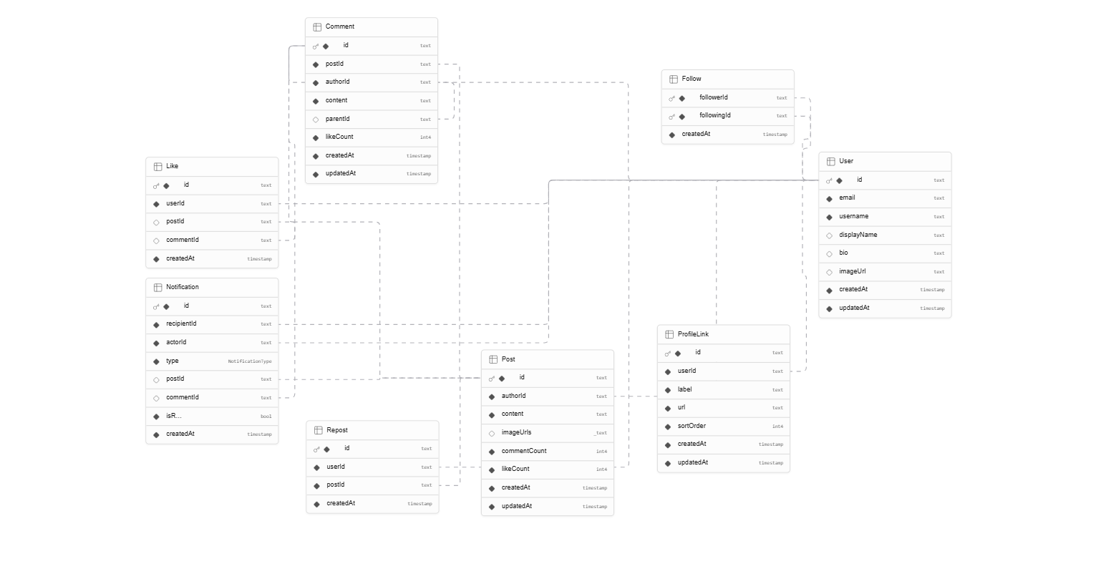
        - Cơ sở dữ liệu PostgreSQL(Supabase)
- Bảng User: Lưu thông tin người dùng.
Trường chính:
- id: ID người dùng (primary key).
- email: Email (unique).
- username: Tên người dùng (unique).
- displayName, bio, imageUrl: Thông tin bổ sung.
- createdAt, updatedAt: Thời gian tạo và cập nhật.
Quan hệ:
- posts: Danh sách bài viết của người dùng.
- comments: Danh sách bình luận của người dùng.
- followers, following: Quan hệ theo dõi.
- notificationsReceived, notificationsTriggered: Thông báo liên quan.
- Bảng ProfileLink: Lưu các liên kết hồ sơ của người dùng.
Trường chính:
- id: ID liên kết (primary key).
- userId: ID người dùng (foreign key).
- label, url: Nhãn và URL liên kết.
- sortOrder: Thứ tự hiển thị.
Quan hệ: user: Liên kết với bảng User.
- Bảng Post: Lưu thông tin bài viết.
Trường chính:
- id: ID bài viết (primary key).
- authorId: ID tác giả (foreign key).
- content: Nội dung bài viết.
- imageUrls: Danh sách URL hình ảnh.
- commentCount, likeCount: Số lượng bình luận và lượt thích.
- createdAt, updatedAt: Thời gian tạo và cập nhật.
Quan hệ:
- author: Liên kết với bảng User.
- comments, likes, reposts: Quan hệ với bình luận, lượt thích, và chia sẻ.
- Bảng Repost: Lưu thông đăng lại bài viết.
Trường chính:
- id: ID chia sẻ (primary key).
- userId, postId: ID người dùng và bài viết (foreign key).
- createdAt: Thời gian tạo.
Quan hệ:
- user: Liên kết với bảng User.
- post: Liên kết với bảng Post.
- Bảng Comment: Lưu thông tin bình luận.
Trường chính:
- id: ID bình luận (primary key).
- postId, authorId: ID bài viết và tác giả (foreign key).
- content: Nội dung bình luận.
- parentId: ID bình luận cha (nếu là trả lời).
- likeCount: Số lượt thích.
- createdAt, updatedAt: Thời gian tạo và cập nhật.
Quan hệ:
- post: Liên kết với bảng Post.
- author: Liên kết với bảng User.
- parent, replies: Quan hệ với bình luận cha và trả lời.
- Bảng Like: Lưu thông tin lượt thích.
Trường chính:
- id: ID lượt thích (primary key).
- userId: ID người dùng (foreign key).
- postId, commentId: ID bài viết hoặc bình luận (foreign key).
- createdAt: Thời gian tạo.
Quan hệ:
- user: Liên kết với bảng User.
- post, comment: Liên kết với bảng Post và Comment.
- Bảng Follow: Lưu thông tin theo dõi giữa người dùng.
Trường chính:
- followerId, followingId: ID người theo dõi và được theo dõi (foreign key).
- createdAt: Thời gian tạo.
Quan hệ: follower, following: Liên kết với bảng User.
- Bảng Notification: Lưu thông tin thông báo.
Trường chính:
- id: ID thông báo (primary key).
- recipientId, actorId: ID người nhận và người thực hiện hành động (foreign key).
- type: Loại thông báo (enum NotificationType).
- postId, commentId: ID bài viết hoặc bình luận liên quan (foreign key).
- isRead: Trạng thái đã đọc.
- createdAt: Thời gian tạo.
Quan hệ:
- recipient, actor: Liên kết với bảng User.
- post, comment: Liên kết với bảng Post và Comment.

Triển khai hệ thống

CI/CD
Dự án triển khai theo mô hình tách CI và CD:
- CI được cấu hình bằng GitHub Actions với workflow ci.yml.
- Trigger CI:
  - Khi có push lên các nhánh.
  - Khi tạo hoặc cập nhật pull request.
- Nội dung kiểm tra CI:
  - Frontend: cài dependencies, lint, build, chạy test kèm coverage, lưu artifact coverage.
  - Backend: cài dependencies, generate Prisma client, build, chạy unit test kèm coverage, lưu artifact coverage.
  - Integration test backend: khởi tạo PostgreSQL service trong pipeline, push schema Prisma, chạy test integration với DB thật.
  - Security audit: chạy npm audit cho frontend/backend và lưu báo cáo artifact.
- CD:
  - Backend deploy qua Render (auto deploy khi cập nhật nhánh production/main theo cấu hình dịch vụ Render).
  - Frontend deploy qua Vercel (liên kết trực tiếp GitHub, tự build/deploy khi có commit mới trên nhánh production/main).

Environment Variables
- Các biến môi trường được tách theo development và production; backend/frontend dùng bộ biến khác nhau.
Biến | Môi trường | Giá trị ví dụ | Mục đích
DATABASE_URL | Backend | postgresql://...pooler.supabase.com:6543/postgres | Kết nối PostgreSQL (qua pooler) cho runtime
DIRECT_URL | Backend | postgresql://...supabase.com:5432/postgres | Kết nối trực tiếp DB cho migration/schema push
PORT | Backend | 5000 (dev), do platform cấp (prod) | Cổng server lắng nghe
FRONTEND_ORIGIN | Backend | http://localhost:5173 | Cấu hình CORS cho frontend
CLERK_SECRET_KEY | Backend | sk_test_xxx / sk_live_xxx | Xác thực với Clerk ở phía server
CLERK_WEBHOOK_SECRET | Backend | whsec_xxx | Xác minh chữ ký webhook từ Clerk
PUSHER_APP_ID | Backend | 2128xxx | Định danh ứng dụng Pusher
PUSHER_KEY | Backend | xxxxx | Public key cho realtime
PUSHER_SECRET | Backend | xxxxx | Secret key server cho realtime
PUSHER_CLUSTER | Backend | ap1 | Cụm máy chủ Pusher
UPLOADTHING_TOKEN (hoặc UPLOADTHING_SECRET) | Backend | sk_xxx | Xác thực dịch vụ upload file
UPLOADTHING_APP_ID | Backend | Ltxxxx | Định danh ứng dụng UploadThing
VITE_API_URL | Frontend | https://backend-domain/api | Base URL gọi API backend
VITE_CLERK_PUBLISHABLE_KEY | Frontend | pk_test_xxx / pk_live_xxx | Public key Clerk cho client

Cài đặt và kiểm thử phần mềm

Mục tiêu
Trình bày toàn bộ quá trình cài đặt, cấu hình, chạy hệ thống và kiểm thử phần mềm của nhóm theo mô hình Agile, phù hợp với kiến trúc thực tế của project Social App (Frontend React + Backend Express + PostgreSQL/Supabase). Mục tiêu chính:
- Chuẩn hóa quy trình cài đặt để mọi thành viên có thể chạy hệ thống thống nhất.
- Mô tả cấu hình môi trường và dịch vụ tích hợp ngoài.
- Trình bày kế hoạch kiểm thử đa mức: unit test, integration test, API test, UI test.
- Đánh giá kết quả kiểm thử và chất lượng phần mềm sau các sprint.
- Nêu các rủi ro vận hành và biện pháp đảm bảo an toàn dữ liệu.

Môi trường cài đặt và công nghệ sử dụng

Môi trường phần cứng/phần mềm
Thành phần | Cấu hình sử dụng
Hệ điều hành | Windows 10/11 (nhóm), CI chạy Ubuntu latest
Runtime | Node.js 20.x, npm
IDE | Visual Studio Code
Cơ sở dữ liệu | PostgreSQL (Supabase)
ORM | Prisma 7 + @prisma/adapter-pg
Backend | Express.js + TypeScript
Frontend | React + Vite + TypeScript + Tailwind
Xác thực | Clerk
Realtime | Pusher
Upload file | Uploadthing
Công cụ test | Vitest, Supertest
CI | GitHub Actions
CD | Vercel (Frontend), Render (Backend)
          - Môi trường triển khai phát triển và kiểm thử

Cấu trúc thư mục triển khai
- frontend: mã nguồn giao diện người dùng.
- backend: mã nguồn API, nghiệp vụ và Prisma schema.
- .github/workflows: cấu hình pipeline CI.
- postman: collection phục vụ kiểm thử API thủ công.

Quy trình cài đặt hệ thống
Cài đặt backend
Bước 1: cài dependency: cd backend && npm install
Bước 2: cấu hình biến môi trường: Tạo/chỉnh file backend .env.
Bước 3: tạo Prisma client và đồng bộ schema: npm run prisma:generate && npm run db:push
Bước 4: chạy backend: npm run dev.
Backend mặc định chạy tại http://localhost:5000
Cài đặt frontend
Bước 1: cài dependency: cd frontend && npm install
Bước 2: cấu hình .env frontend
Bước 3: chạy frontend: npm run dev
Frontend mặc định chạy tại http://localhost:5173

Kiểm tra hệ thống sau cài đặt
Hạng mục | Cách kiểm tra | Kết quả mong đợi
Frontend startup | Mở localhost:5173 | Giao diện load thành công
Backend startup | Mở /api/health | Trả về status ok
API docs | Mở /api/docs | Swagger hiển thị
DB connectivity | Chạy test-db.ts | Đọc được user/post từ DB
Auth flow | Login qua Clerk | Truy cập được route yêu cầu đăng nhập
          - Checklist kiểm tra nhanh sau cài đặt

Giới thiệu chung về kiểm thử phần mềm
Kiểm thử là quá trình vận hành hệ thống nhằm phát hiện lỗi và xác minh các tính năng hoạt động đúng theo yêu cầu thiết kế.
Vai trò cốt lõi
- Tối ưu chi phí: Phát hiện sai sót ngay từ giai đoạn đầu giúp giảm thiểu đáng kể nguồn lực và chi phí sửa chữa so với khi sản phẩm đã hoàn thiện.
- Bảo mật hệ thống: Loại bỏ các lỗ hổng tiềm ẩn, bảo vệ dữ liệu người dùng và ngăn chặn các rủi ro về an ninh thông tin.
- Đảm bảo chất lượng: Xác nhận sản phẩm đạt chuẩn về hiệu suất, giao diện và tính năng; đảm bảo phần mềm vận hành ổn định và tin cậy trước khi bàn giao.
- Xây dựng uy tín: Mang lại trải nghiệm người dùng (UX) tốt nhất thông qua một sản phẩm chỉn chu, từ đó khẳng định năng lực chuyên môn và tạo dựng niềm tin nơi khách hàng.

Quy trình kiểm thử phần mềm

Khái niệm kiểm thử phần mềm
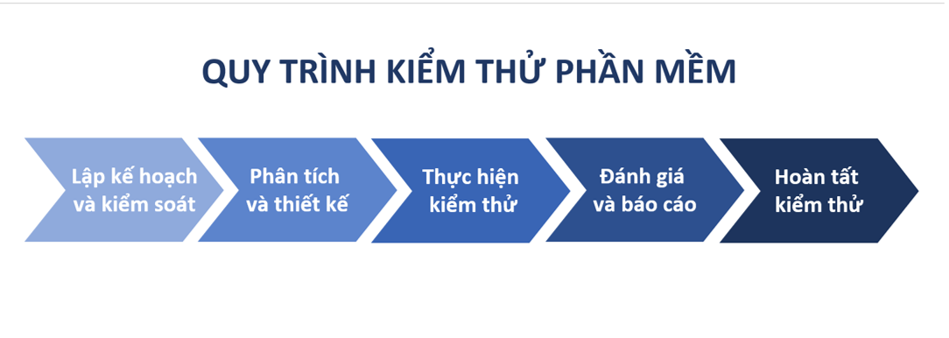
        - Quy trình kiểm thử phần mềm
- Lập kế hoạch và Kiểm soát: Xác định phạm vi, mục tiêu, rủi ro và các nguồn lực cần thiết (nhân sự, môi trường). Xây dựng chiến lược tiếp cận, lên lịch trình thực hiện và thiết lập tiêu chí hoàn thành. Kiểm soát tiến độ để xử lý kịp thời các sai lệch so với kế hoạch.
- Phân tích và Thiết kế: Cụ thể hóa "test cái gì" và "test như thế nào". Xem xét các yêu cầu hệ thống (đặc tả, kiến trúc), xác định điều kiện kiểm thử, thiết kế các kịch bản (test cases) và chuẩn bị cơ sở hạ tầng/công cụ cần thiết.
- Thực hiện kiểm thử: Vận hành phần mềm để tìm lỗi. Chạy các bộ kiểm thử (thủ công hoặc tự động), ghi lại kết quả thực tế, so sánh với kết quả mong đợi. Thực hiện kiểm thử lại (re-test) các lỗi đã được sửa và lưu nhật ký trạng thái (Đạt/Không đạt).
- Đánh giá và Báo cáo: Xác định xem phần mềm đã đủ điều kiện để dừng kiểm thử hay chưa. Kiểm tra mức độ bao phủ của mã nguồn và tính năng. Tổng hợp kết quả để viết báo cáo tóm tắt cho các bên liên quan, đánh giá xem có cần kiểm thử thêm hay không.
- Hoàn tất kiểm thử: Đóng lại chu kỳ kiểm thử và bàn giao. Đảm bảo mọi báo cáo sự cố đã được giải quyết, lưu trữ các kịch bản và môi trường test để tái sử dụng. Bàn giao dữ liệu cho bộ phận bảo trì và tổ chức họp rút kinh nghiệm cho các dự án sau.

Khởi tạo dữ liệu kiểm thử
Seed dữ liệu mẫu
Project có sẵn 2 mức dữ liệu:
- Seed tiêu chuẩn: dữ liệu giống người thật, đủ để demo nghiệp vụ chính: npm run db:seed
- Seed khối lượng lớn: dùng cho kiểm thử tải dữ liệu/feed/search: npm run db:seed:large
Đặc điểm dữ liệu seed
- User có username, displayName, bio, avatar.
- Post có nội dung đa dạng theo ngữ cảnh mạng xã hội.
- Có quan hệ Follow, Like, Comment, Repost, Notification.
- Dữ liệu hỗ trợ trực tiếp các trang Feed, Search, Profile, Notifications.
Lưu ý khi seed trên Supabase
- Seed lượng lớn có thể timeout nếu dùng pooler URL.
- Cần ưu tiên kết nối direct URL cho thao tác ghi nặng.
- Không seed/test integration trên production mà không có backup trước.

Chiến lược kiểm thử theo mô hình Agile
Nhóm kiểm thử liên tục trong từng sprint, không dồn về cuối dự án.
Nguyên tắc:
- Sprint nào có chức năng mới, sprint đó có test tương ứng.
- Ưu tiên kiểm thử luồng nghiệp vụ chính trước.
- Kết hợp kiểm thử tự động và kiểm thử thủ công theo kịch bản thực tế.
- CI bắt lỗi sớm trước khi merge.

Các mức kiểm thử đã áp dụng

Unit test / Route-level test (Backend)
Mục tiêu:
- Kiểm tra route hoạt động đúng với input hợp lệ/không hợp lệ.
- Kiểm tra mã trạng thái HTTP và format response.
- Kiểm tra phân quyền endpoint yêu cầu auth.
Kết quả:
- Bộ test backend đang pass ổn định.
- Bao phủ tốt các route nghiệp vụ chính.

Integration test với DB thật
Mục tiêu:
- Kiểm chứng luồng backend + Prisma + PostgreSQL.
- Phát hiện lỗi tích hợp không thấy ở mock test.
Tệp test: db.integration.test.ts
Đặc điểm:
- Dùng DB test riêng trên CI.
- Có setup/cleanup dữ liệu trước và sau test.
- Chỉ chạy khi cờ RUN_INTEGRATION_TESTS=true để tránh chạy nhầm môi trường thật.

Frontend test tự động
Mục tiêu:
- Kiểm tra các util/hàm xử lý quan trọng ở phía client.
- Tạo nền tảng mở rộng sang component test.
Hiện trạng:
- Đã thêm test và coverage cho frontend (Vitest).
- Đã có test cho module xử lý thời gian hiển thị tương đối.

API test thủ công
Công cụ: Postman collection trong backend/postman.
Phạm vi:
- User profile, follow/unfollow
- Post feed/create/update/delete
- Comment create/list/delete
- Notification list/read
- Search users/posts

Kiểm thử giao diện và trải nghiệm
Phạm vi:
- Đăng nhập/đăng xuất.
- Tạo bài, like/comment/repost.
- Follow/unfollow và cập nhật số lượng theo dõi.
- Chuyển trang profile/search/notifications.
- Responsive cơ bản desktop/mobile.

Kiểm thử tự động trong CI

Pipeline CI hiện tại Workflow CI gồm các job:
- Frontend Lint Build Test
- Backend Unit Test and Coverage
- Backend Integration Test (Real DB)
- Security Dependency Audit
Nội dung chính:
- Lint + build + test + coverage frontend.
- Build + unit test + coverage backend.
- Tạo PostgreSQL service để chạy integration test thật.
- Chạy npm audit cho frontend/backend.
- Upload artifact coverage và audit report.

Kết quả thực tế pipeline
- Unit test backend pass ổn định.
- Frontend lint/build/test pass.
- Integration test pass.

Kết quả kiểm thử theo chức năng
STT | Chức năng | Bước thực hiện | Kì vọng kết quả | Loại kiểm thử | Trạng thái
1 | Đăng nhập bằng Clerk | Mở trang, chọn Sign in, xác thực tài khoản | Vào được hệ thống, có phiên đăng nhập hợp lệ | UI + API integration | Đạt
2 | Đăng xuất | Chọn menu tài khoản, nhấn Sign out | Phiên đăng nhập bị huỷ, quay về trạng thái khách | UI + API integration | Đạt
3 | Tạo bài viết văn bản | Mở form tạo bài, nhập nội dung, gửi | Bài mới xuất hiện trên feed, lưu DB thành công | API integration + UI | Đạt
4 | Tạo bài viết kèm ảnh | Chọn ảnh, upload, gửi bài | Ảnh được lưu và hiển thị đúng trong bài viết | API integration + UI | Đạt
5 | Xem feed bài viết | Vào trang chủ | Danh sách bài hiển thị đúng, phân trang/tải thêm hoạt động | UI + API integration | Đạt
6 | Xem chi tiết luồng bình luận | Chọn bài viết, mở hội thoại bình luận | Danh sách bình luận đúng theo bài, cập nhật theo thời gian thực | UI + API integration | Đạt
7 | Thêm bình luận | Nhập nội dung bình luận, gửi | Bình luận mới xuất hiện ngay, tăng commentCount | API integration + UI | Đạt
8 | Thích bài viết | Nhấn nút Like trên bài | Trạng thái Like đổi đúng, likeCount tăng | API integration + UI | Đạt
9 | Bỏ thích bài viết | Nhấn lại nút Like | LikeCount giảm, trạng thái trở về chưa thích | API integration + UI | Đạt
10 | Thích bình luận | Nhấn Like tại bình luận | Like bình luận ghi nhận đúng, bộ đếm tăng | API integration + UI | Đạt
12 | Bỏ thích bình luận | Nhấn lại Like tại bình luận | Bộ đếm giảm, trạng thái cập nhật đúng | API integration + UI | Đạt
13 | Đăng lại bài viết | Nhấn Repost tại bài nguồn | Bài repost tạo thành công, hiển thị trên feed | API integration + UI | Đạt
14 | Huỷ đăng lại | Nhấn huỷ repost | Repost bị xoá, feed cập nhật lại | API integration + UI | Đạt
15 | Theo dõi người dùng khác | Vào hồ sơ người dùng, nhấn Follow | Quan hệ follow tạo thành công, following/follower cập nhật ngay | API integration + UI | Đạt
16 | Bỏ theo dõi | Nhấn Unfollow trên hồ sơ | Quan hệ follow bị xoá, số lượng cập nhật ngay | API integration + UI | Đạt
17 | Tìm kiếm người dùng | Nhập từ khoá tại trang tìm kiếm | Trả về danh sách user phù hợp, có phân trang | API integration + UI | Đạt
18 | Xem hồ sơ cá nhân | Mở trang profile của bản thân | Hiển thị đúng thông tin, bài viết, thống kê follow | UI + API integration | Đạt
19 | Xem hồ sơ người khác | Mở profile user khác | Hiển thị đúng thông tin public và trạng thái follow | UI + API integration | Đạt
20 | Xem thông báo | Mở trang Notifications | Danh sách thông báo hiển thị đúng theo hành động tương tác | API integration + UI | Đạt
21 | Cập nhật cài đặt giao diện/ngôn ngữ | Mở Settings, đổi theme/ngôn ngữ | Giao diện đổi ngay, trạng thái được lưu local | UI + Unit (hooks/context) | Đạt
          - Kết quả kiểm thử chức năng chính

Đánh giá mức độ hoàn thiện phần cài đặt và kiểm thử
- Quy trình cài đặt đã chuẩn hóa, có thể tái lập trên máy mới.
- Hệ thống kiểm thử đã có đủ lớp nền tảng: unit, integration, manual, CI.
- Chất lượng code được kiểm soát tốt hơn nhờ lint/test/coverage tự động.
- Mô hình Agile được phản ánh rõ qua kiểm thử liên tục theo từng sprint.

Kết luận:
Quá trình cài đặt và kiểm thử của nhóm đã bám sát mô hình Agile: triển khai sớm, kiểm thử liên tục, phản hồi nhanh và cải tiến theo vòng lặp. Hệ thống hiện đạt mức sẵn sàng demo/bàn giao với bộ chức năng mạng xã hội cốt lõi hoạt động ổn định, có dữ liệu kiểm thử thực tế và có pipeline CI đảm bảo chất lượng trước khi phát hành.

Phát triển và cải tiến phần mềm

Giai đoạn 1: Củng cố và Tối ưu hóa (Ngắn hạn)
Ưu tiên giải quyết các vấn đề kỹ thuật còn tồn đọng đã được nhóm xác định:
- Tối ưu hóa hiệu năng: Tích hợp Redis để thực hiện Caching cho các dữ liệu truy cập thường xuyên (feed bài viết, profile người dùng) nhằm ngăn chặn N+1 query và cải thiện đáng kể thời gian phản hồi khi dữ liệu lớn.
- Hoàn thiện bảo mật: Tích hợp express-rate-limit để ngăn chặn spam, brute-force và phòng chống các cuộc tấn công DDoS vào các endpoint quan trọng.
- Xử lý lỗi và Logging: Tích hợp Logging/Monitoring (như Sentry, Morgan) nhằm theo dõi lỗi thời gian thực, đồng thời phân loại lại các mã lỗi API chi tiết và đồng nhất hóa error-handling tại Frontend.
- Hoàn thiện Developer Experience: Bổ sung validation chặt chẽ hơn cho các input (độ dài string, định dạng URL), hoàn thiện tài liệu code (JSDoc chi tiết) và tạo file .env.example chuẩn chỉnh cho việc setup dự án.

Giai đoạn 2: Nâng cấp trải nghiệm và Kiểm định (Trung hạn)
Tập trung vào tính ổn định và trải nghiệm người dùng cuối:
- Mở rộng kiểm thử tự động: Mở rộng phạm vi test (coverage) cho toàn bộ UI và thêm test case cho các trường hợp biên (edge cases) mà ở Sprint 1-3 còn thiếu.
- Benchmark hiệu năng: Thực hiện stress test để đo lường giới hạn chịu tải của hệ thống, từ đó điều chỉnh lại các chỉ mục (index) của Database và phân trang để hệ thống không bị crash ở tải lớn.
- Tinh chỉnh UX: Tối ưu hóa Responsive design cho các màn hình kích thước nhỏ (mobile devices), đảm bảo trải nghiệm vuốt chạm và cuộn vô hạn (infinite scroll) đạt độ mượt mà tối đa.

Giai đoạn 3: Mở rộng hệ sinh thái và Nghiệp vụ (Dài hạn)
- Phát triển các tính năng mở rộng đã được nhóm đưa vào giới hạn (Out of Scope) ở giai đoạn 1:
- Giao tiếp nâng cao: Xây dựng tính năng nhắn tin trực tiếp (Direct Message) thời gian thực bằng Pusher/Socket.io.
- Phát triển phân hệ cộng đồng: Xây dựng hệ thống hashtag chuyên sâu và gợi ý kết nối dựa trên sở thích chung của người dùng.
- Tự động hóa & AI: Tích hợp AI cơ bản (sử dụng OpenAI API) để kiểm duyệt tự động nội dung văn bản/hình ảnh không phù hợp, cũng như xây dựng thuật toán gợi ý feed cá nhân hóa (Personalized Feed).
- Đa nền tảng: Xây dựng ứng dụng Mobile Native thông qua React Native, chia sẻ Business Logic từ Backend Node.js hiện tại để đưa sản phẩm đến tay nhiều người dùng hơn.
Lộ trình trên được thiết kế bám sát kiến trúc phân lớp (Layered Architecture) hiện tại của dự án, cho phép nhóm tách biệt hoàn toàn các domain nghiệp vụ, đảm bảo việc bổ sung các tính năng trên sẽ không làm ảnh hưởng đến sự ổn định của hệ thống lõi.

Kết luận
Sau quá trình nghiên cứu, thiết kế và triển khai dự án mạng xã hội "Paper", nhóm phát triển đã hoàn thành các mục tiêu đề ra ban đầu của bài tập học phần Công nghệ phần mềm. Dự án không chỉ dừng lại ở việc tạo ra một sản phẩm chạy được (Working Software), mà còn là minh chứng cho việc ứng dụng linh hoạt các quy trình phát triển phần mềm hiện đại vào thực tiễn.
Những kết quả đã đạt được
- Về quy trình (Process): Nhóm đã vận hành thành công mô hình Agile/Scrum thông qua 5 vòng lặp (Sprints). Việc duy trì các buổi Daily Standup, quản lý Backlog khoa học và thực hiện Retrospective nghiêm túc đã giúp nhóm kiểm soát tốt tiến độ, giảm thiểu rủi ro và thích ứng nhanh chóng với các thay đổi phát sinh.
- Về kỹ thuật (Technical): Xây dựng thành công hệ thống Web Full-stack dựa trên kiến trúc 3 lớp (3-Tier) vững chắc với bộ công nghệ hiện đại (React, Node.js, TypeScript). Hệ thống đảm bảo được các tiêu chuẩn về bảo mật (Clerk Auth), tính thời gian thực (Pusher) và quản lý dữ liệu tối ưu (Prisma & PostgreSQL).
- Về chất lượng (Quality): Dự án thiết lập được quy trình kiểm thử đa tầng (Unit, Integration, E2E) và tích hợp hệ thống tự động hóa CI/CD qua GitHub Actions. Điều này đảm bảo sản phẩm đạt độ ổn định cao và sẵn sàng cho việc triển khai (Deployment) thực tế trên các nền tảng đám mây (Vercel, Render).
Bài học kinh nghiệm và Giá trị học thuật
Thông qua dự án này, mỗi thành viên trong nhóm không chỉ nâng cao kỹ năng lập trình chuyên sâu với ngôn ngữ TypeScript mà quan trọng hơn là hình thành được tư duy kỹ thuật (Engineering Mindset). Nhóm đã học được cách:
- Phân rã một bài toán lớn thành các User Story nhỏ và quản lý chúng theo độ ưu tiên.
- Thực hiện việc bàn giao sản phẩm tăng trưởng (Incremental delivery) thay vì dồn toàn bộ vào cuối dự án.
- Tối ưu hóa sự phối hợp giữa các thành viên thông qua quy trình Review Code và thống nhất các chuẩn mực kỹ thuật chung.
Mạng xã hội "Paper" có thể coi là một bước khởi đầu vững chắc. Dù vẫn còn những điểm cần cải thiện về mặt tối ưu hiệu năng và mở rộng tính năng như đã trình bày ở Chương 8, nhưng dự án đã khẳng định được tính khả thi và tiềm năng phát triển của mình. Quan trọng hơn hết, những kiến thức về Công nghệ phần mềm và trải nghiệm làm việc theo nhóm thực thụ tại Trường Đại học Giao thông Vận tải chính là hành trang quý báu, giúp chúng em tự tin hơn khi đối mặt với những dự án thực tế có quy mô lớn và phức tạp hơn trong tương lai.

Tài liệu tham khảo
- Sommerville, I. (2015). Software Engineering (10th ed.). Pearson Education. (Đây là tài liệu cốt lõi về quy trình phần mềm, đặc tả yêu cầu và thiết kế hệ thống được áp dụng trong Chương 3 và Chương 4).
- Schwaber, K., & Sutherland, J. (2020). The Scrum Guide: The Definitive Guide to Scrum: The Rules of the Game. (Nguồn lý thuyết chính cho quy trình Scrum được trình bày trong Chương 3).
- Martin, R. C. (2017). Clean Architecture: A Craftsman's Guide to Software Structure and Design. Prentice Hall. (Tham khảo cho kiến trúc phân lớp và tổ chức thư mục trong Chương 6).
- DataReportal. (2024/2025). Digital 2024: Vietnam. Truy cập từ https://datareportal.com/reports/digital-2024-vietnam. (Nguồn dữ liệu thực tế cho phần phân tích thị trường mạng xã hội tại Việt Nam ở mục 1.1.1).
- Hội Sinh viên Việt Nam. (2024). Khảo sát hành vi sử dụng mạng xã hội và không gian số của sinh viên. (Tài liệu tham khảo cho mục 1.1.2 về hành vi người dùng trẻ).
- React Documentation. Quick Start & Thinking in React. Truy cập từ https://react.dev. (Cơ sở cho việc xây dựng Frontend trong Chương 4 và 6).
- TypeScript Documentation. Handbook & Reference. Truy cập từ https://www.typescriptlang.org/docs. (Cơ sở cho việc định nghĩa kiểu dữ liệu và an toàn mã nguồn).
- Prisma ORM Documentation. Schema Reference & Data Modeling. Truy cập từ https://www.prisma.io/docs. (Cơ sở cho việc thiết kế cơ sở dữ liệu và truy vấn trong mục 6.5).
- Clerk Authentication. Documentation & SDK Reference. Truy cập từ https://clerk.com/docs. (Tài liệu cho phần xác thực người dùng trong mục 4.5.1).
- Pusher Documentation. Real-time Channels & Events. Truy cập từ https://pusher.com/docs. (Cơ sở cho tính năng thông báo Realtime).
- Agile Alliance. Agile Manifesto & Principles. Truy cập từ https://agilemanifesto.org. (Nguồn tham khảo cho triết lý phát triển linh hoạt trong Chương 3).
- GitHub Actions Documentation. Workflow syntax for GitHub Actions. (Tài liệu tham khảo cho phần thiết lập CI/CD trong mục 6.6).
- Vitest & Supertest Documentation. Testing Guide for Node.js and React. (Cơ sở cho phần kiểm thử tự động trong Chương 7).

